CECS XXX:2014

中国工程建设协会标准

冷成型矩形钢管结构技术规程
Technical specification for cold-formed rectangular steel tubular structure
（征求意见稿）

2014-3-8

前 言

根据中国工程建设标准化协会 [2008] 建标协字第98号文《关于印发2008年工程建设协会标准制定、修订计划（第二批）通知》的要求，制定本规程。
方矩钢管是一种截面性能优良的工程型材，其双向等效截面特性与封闭截面耐锈蚀性的优点十分突出，用作钢结构的柱、桁（网）架杆件有较好的技术经济效果。本规程针对冷成型方矩钢管的性能特点，明确冷成型方矩钢管构件合理的使用范围、钢材选用与材性要求、设计计算、节点设计与构造、防护涂装、焊接施工、质量控制等作出了规定。
本规程主要内容包括总则、术语和符号、材料、基本设计规定、材料与设计指标、结构与构件设计、构造与节点设计、涂装与防护、制作与安装、附录等。
根据国家计委标［1986］1649号文《关于请中国工程建设标准化委员会负责组织摧荐性工程建设标准试点工作的通知》的要求，现推荐给工程建设、设计，施工、制作等使用单位及工程技术人员采用。
本规程由中国工程建设标准化协会冶金分会归口管理，由中冶建筑研究总院有限公司负责解释（地址：北京市海淀区西土城路33号 邮政编码：100088）。在使用过程中如发现需要修改和补充之处，请将意见和资料径寄解释单位。

主编单位：中国钢结构协会
宝钢金属公司
参编单位：天津大学
中冶建筑研究总院有限公司
同济大学
中国建筑标准设计研究院
北京工业大学
天津市建筑设计院
上海宝钢建筑工程设计院
浙江杭萧钢构股份有限公司
武钢集团汉口轧钢厂
泰安科诺型钢股份有限公司
北京多维钢结构有限公司
中国京冶工程技术有限公司
主要起草人：陈禄如 贺明玄 陈志华、（以下按姓氏笔画排列）
马越峰 申 林 李 烨 李振宝 吕 晶 刘迎春 杨强跃
季小莲 吴耀华 张 溯 周绪昌 郭剑云 柴 昶 崔义明 童乐为

目 次

1 总则
2 术语
3 基本设计规定
3.1 设计原则
3.2 荷载和作用
3.3结构或构件变形的规定
- 材料与设计指标
4.1 钢材与钢材选用
4.2 连接材料
4.3 设计指标

5 结构设计

5.1一般规定

5.2构件计算

5.3抗震设计
6 节点设计

6.1 一般规定

6.2 梁柱节点

6.3 柱脚节点

6.4 相贯节点
7 涂装与防护设计
7.1 除锈防腐技术要求
7.2 除锈防腐的节点构造处理
7.3 防火技术要求
8 制作与安装
8.1 一 般 规 定
8.2 加工
8.3 焊接
8.4 涂装

附录A 单焊缝钢管产品的规格与截面特性

附录B 隔板贯通式连接节点形式

本规程用词说明
引用标准名录
附：条文说明
Contents
1 General provisions
2 Terms and symbols
2.1 Terms
2.2 Terms
3 Basic requirements of design
3.1 Design principles
3.2 Loads and actions
3.3 Requirements for deformation of structures or members
4 Material and design
4.1 Structural steel
4.2 Connections and fasteners
4.3 design strength
5 Design of Structure
5.1 General requirements
5. 2 members calculation
5.3 Seismic Design
6 Joints calculation and detailing
6.1 General requirements
6.2 Joints of Column and beams
6.3 Joints of Column base
6.4 Joints of
7 Fire resistance and anti-corrosive coating
7.1 anti-corrosive coating Requirements
7.2 anti-corrosive coating for detailing Requirements
7.3 Fire resistance Requirements
8 Fabrication and Installation
8.1 General requirements
8.2 Fabrication
8.3 Welding
8.4 Coating

Appendix A -----
Appendix B ------

Explanation of wording in this specification
List of quoted standards
Attached：Explanation of provisions

1 总则

1.0.1 为了适应冷成型矩形钢管生产和应用的发展需要，在冷成型矩形钢管结构设计和施工中贯彻国家技术经济政策，做到技术先进、安全适用、确保质量、经济合理，制定本规程。
1.0.2 本规程适用于工业与民用建筑和一般构筑物中冷成型矩形钢管结构(不包括内填充混凝土的钢管结构)的设计与施工。
1.0.3 冷成型矩形钢管结构的设计和施工应符合本规程外，尚应符合国家现行有关标准的规定。
1.0.4冷成型矩形钢管是指采用冷轧或热轧钢带，经连续辊式冷弯直接成方及高频直缝焊接生产的矩形钢管，其制作与验收应符合《建筑结构用冷弯矩形钢管》JG/T 178的规定。

2 术语与符号
2.1 术语
2.1.1 冷成型矩形钢管 cold-formed rectangular steel tubular
以热轧钢板为原料，采用冷弯工艺制成的方形或长方形的管材。
2.1.2 冷弯效应 Effect of cold forming
因冷弯引起钢材性能改变的现象。
2.1.3 梁柱节点 beam-to-column joint
连接及相邻受连接影响的梁、柱、节点域所构成的区域。
2.1.4 铰接连接 hinged connection
只能传递剪力、不能传递弯矩并且可以不受约束地转动的连接。
2.1.5 刚性连接 rigid connection
既能传递剪力、又能传递弯矩并且能保持节点原有的角度不变的连接。
2.1.6 半刚性连接 semi-rigid connection
介于铰接与刚接之间的连接形式，这种连接能承受一定的弯矩，但同时相连杆件间会产生一定的相对转动变形。
2.1.7 犬骨式连接 dog-bone beam-to-column connection
将梁端部翼缘削弱使预期塑性铰外移的一种梁柱连接形式。
2.1.8 组合梁 composite beam
由钢和混凝土组合而成并共同受力的梁，包括钢骨混凝土梁和钢-混凝土组合梁，后者是由混凝土板与钢梁组合而成并共同工作的梁。
2.1.9 整体稳定 overall stability
在外荷载作用下，对整个结构或构件能否发生屈曲或失稳的评估。
2.1.10 腐蚀性分类 Corrosiveness classification
在腐蚀性介质长期作用下，根据其对建筑材料劣化的程度，即外观变化、重量变化、强度损失以及腐蚀速度等因素，所综合评定出的环境腐蚀性等级。
2.2 符号

—柱轴压比
Wpc、Wpb—柱、梁的塑形截面模量；
$f_{\text{yc}}$、$f_{\text{yb}}$—柱、梁的钢材屈服强度；
$N$—地震组合的柱轴力；
$A_{c}$—框架柱的截面面积；
$η$—强柱系数。
Error: Reference source not found—冷成型矩形钢管考虑冷弯效应后的强度设计值
Error: Reference source not found—冷成型矩形钢管的弯角截面积与全截面积之比
Error: Reference source not found—冷成型矩形钢管的弯角部位考虑冷弯效应后的强度设计值
Error: Reference source not found—冷成型矩形钢管的平板部位考虑冷弯效应后的强度设计值
Error: Reference source not found—冷成型矩形钢管的母材强度设计值
Error: Reference source not found—冷成型矩形钢管母材的抗拉强度与屈服强度之比
r—冷成型矩形钢管的弯角半径
t—冷成型矩形钢管的壁厚
——钢材的屈服强度
——构件母材的抗拉强度最小值
——螺栓钢材的抗拉强度最小值
——螺栓连接板的极限承压强度，取
、——焊缝、内隔板的抗拉强度设计值
——柱管内混凝土轴心抗压强度设计值
$f$——梁的钢材抗拉强度设计值
$f_{\text{yc}}$——方钢管的屈服强度
$A$--梁的截面面积
——梁翼缘的有效截面面积
——焊缝的有效受力面积
——螺栓螺纹外的有效截面面积
$σ_{\text{max}}$--腹板计算高度边缘的最大压应力
$σ_{\text{min}}$--腹板计算高度另一边缘的相应应力，压应力取正值，拉应力取负值，计算时不考虑构件的稳定系数
——梁的净跨（梁贯通时取该楼层柱的净高）
--截面对y轴的回转半径
--对$x$轴的塑性毛截面抵抗矩
、$I$——分别为梁腹板和梁全截面的惯性矩
$S$—不考虑地震作用时的荷载效应设计值
—考虑多遇地震作用时，荷载和地震作用效应组合的设计值
$R$—结构构件承载力的设计值
--腹板应按承受全部剪力和腹板上所受的弯矩
$M_{1}$--与塑性铰相距为$l_{1}$的侧向支撑点处的弯矩
——节点的抗弯承载力设计值
——节点抗剪承载力设计值
$V_{\text{max}}$——梁端腹板或一个牛腿肋板承受的最大剪力
——梁腹板连接的极限受剪承载力，垂直于角焊缝受剪时，可提高1.22倍
——节点左、右梁端剪力设计值的平均值，剪力对节点中心逆时针作用时为正
——腹板拼接中弯矩引起的一个螺栓的最大剪力
——一个高强度螺栓的极限受剪承载力和对应的板件极限承压力
——剪力放大系数，抗震设计时取1.3，非抗震设计时取1.0
——弯矩放大系数，抗震设计时，取1.2；非抗震设计时，取1.0
——不考虑地震作用时，（ 重要性系数）；考虑地震作用时，（构件承载力抗震调整系数）
$α$——共同工作系数。求屈服承载力时，对空钢管试件$α$取0.7；求极限承载力时，对空钢管试件取0.7
$γ_{0}$—结构重要性系数，按现行国家标准《建筑结构可靠度设计统一标准》GB 50068的规定选取，一般工业与民用建筑冷成型矩形钢管结构的安全等级可取为二级，设计使用年限为50年
——构件承载力抗震调整系数
——梁端截面高度
——腹板或肋板高度——角焊缝的焊脚尺寸
——管内混凝土截面的宽度
——柱宽，梁宽
——角焊缝包入的宽度
——螺栓连接的剪切面数量
— 梁的轴向力；
$λ$— 构件在弯矩作用平面内的长细比；
——梁腹板的高度和厚度；
——梁上下翼缘全熔透坡口焊缝的极限受弯承载力；
$P_{s}$——竖向肋板抗拉承载力；
$t_{s}$——竖向肋板的厚度；
$h_{s}$——竖向肋板的宽度；
$f_{\text{ys}}$——竖向肋板的屈服应力；
$t_{c}$——矩形钢管的厚度；
$t_{d}$——水平环板的厚度；
$M$——梁端弯矩设计值；
——柱中心线处的梁支座弯矩设计值；
——矩形钢管垂直于弯曲轴的边长；
——梁翼缘厚度；
——构件有轴向力时的全截面受弯承载力；
——螺栓螺纹外的有效截面面积；
$d$——螺栓杆直径；
$\sum{t}$——同一方向的钢板厚度之和；
——剪力放大系数，抗震设计时按表5.1.8确定其值，非抗震设计时取1.0；
——环梁与柱连接面处剪力设计值；
——环梁与柱连接面的直剪承载力设计值；

3 基本设计规定

3.1 设计原则
3.1.1 本规程采用以概率理论为基础的极限状态设计方法，用分项系数设计表达式进行计算。
3.1.2 设计冷成型矩形钢管结构时，应根据结构破坏可能产生的后果采用不同的安全等级。
一般工业与民用建筑冷成型矩形钢管结构的安全等级应取为二级，特殊建筑冷成型矩形钢管结构的安全等级应根据具体情况另行确定。
3.1.3 冷成型矩形钢管承重结构应按承载力极限状态和正常使用极限状态进行设计。
1 按承载能力极限状态设计时，应考虑荷载效应的基本组合，必要时，尚应考虑荷载效应的偶然组合。
2 按正常使用极限状态设计时，应考虑荷载效应的标准组合。
3.1.4 计算结构或构件的强度、稳定性以及连接的强度时，应采用荷载设计值；计算疲劳和正常使用极限状态的变形时，应采用荷载标准值。

3.1.1～3.14 条文说明： 设计原则中关于极限状态方法、极限状态的分类、建筑结构安全等级的划分、荷载效应的组合原则，均是根据现行国家标准《建筑结构可靠度设计统一标准》GB 50068的规定，并参照现行国家标准《钢结构设计规范》GB 50017编写的。

3.2 荷载和作用
3.2.1 设计冷成型矩形钢管结构时，荷载组合、荷载标准值、荷载分项系数、荷载组合值系数、荷载折减系数、结构安全等级确定的重要性系数等除本规程有规定外，应符合现行国家标准《建筑结构荷载规范》GB 50009的规定采用。
3.2.2 冷成型矩形钢管框架结构房屋的楼面、屋面的可变荷载、雪荷载以及风荷载等应符合现行国家标准《建筑结构荷载规范》GB50009的有关规定采用；当有各类设备及装置时，应按实际情况确定其荷载及作用位置。
3.2.3 施工中采用对结构有影响的起重机械或其它设备时，在结构设计中应根据具体情况进行施工阶段验算。
3.2.4 在抗震设防区，地震作用应符合现行国家标准《建筑抗震设计规范》GB 50011的规定计算。

3.3结构或构件变形的规定

3.3.1 受弯冷成型矩形钢管结构或构件的最大挠度计算及其容许值，应符合现行国家标准《钢结构设计规范》GB 50017的规定。
3.3.2 冷成型矩形钢管框架结构的房屋，在风荷载作用下的层间相对位移与层高之比不宜大于1/400。当采用有较高变形限制的装修材料或非结构构件时，层间相对位移与层高之比宜适当减少；当无隔墙时，可适当增大。
3.3.2 条文说明 本条对冷成型矩形钢管框架结构的房屋，在风荷载作用下的层间位移限值，是依据国家现行行业标准《高层民用建筑钢结构技术规程》JGJ 99的规定。
3.3.3 冷成型矩形钢管结构的房屋，在地震作用下的层间相对位移与层高之比，在多遇地震作用下不宜大于1/300；在罕遇地震作用下不宜大于1/50。在采用有较高变形限制的装修材料或非结构构件时，在多遇地震作用下的层间相对位移与层高之比宜适当减小。
3.3.3条文说明 本条对冷成型矩形钢管框架结构的房屋，在地震作用下的层间位移限值，是依据现行国家标准《建筑抗震设计规范》GB50011的规定。
3.3.4 计算结构或构件的变形时，可不考虑螺栓孔引起的截面削弱。
3.3.5 为改善外观和使用条件，可将横向受力构件预先起拱，起拱值应根据实际需要而定。

- 材料与设计指标
4.1 钢材与钢材选用
4.1.1 冷弯矩形钢管的原料钢板（以下简称原板）宜选用符合现行国家标准《碳素结构钢》GB/T 700与《低合金高强度结构钢》GB/T 1591的Q235钢与Q345钢；当板厚大于20mm或对管材有较高性能要求时，宜选用符合现行国家标准《建筑结构用钢板》GB/T 19879的Q235GJ与Q345GJ钢板。
4.1.1条文说明 冷弯成型的矩形钢管较冷弯圆钢管有更强的冷作硬化效应，其冷弯圆角部分的强度提高而塑性大幅降低，特别当壁较厚时硬化程度更为严重，而钢材强度较高时，其塑性、延性性能又相对稍差，故钢管原板材料的强度级别不宜大于390Mpa，一般以选用Q235钢或Q345钢为宜;当板厚较厚时宜选用性能更良好的GJ钢管。
4.1.2 承重结构钢管原板钢材的质量等级应选用B级钢；当承受直接动力荷载时，应按其工作环境温度选用C级、D级或E级钢。
4.1.2条文说明 本条按《钢结构设计规范》的规定，对直接承受动力荷载的构件应按其工作环境温度对冲击功的要求选用钢材的质量等级。Q235B级钢的脱氧方法有沸腾钢和镇静钢两种，前者很少生产，且不如后者晶粒细化，力学性能优良，故承重结构应选用镇静钢。
4.1.3 钢管原板的化学成分、力学性能与工艺性能等技术要求，应符合设计文件和现行相关国家标准的规定。同时冷弯成型后管材成品的质量与技术要求尚应符合以下规定：
1单焊缝钢管的质量与技术要求应符合国家现行标准《建筑结构用冷弯矩形钢管》JG/T 178 中I级产品的要求。
2双焊缝钢管的质量与技术要求应符合国家现行标准《双焊缝冷弯方形及矩形钢管》YB/T 4181的规定。钢管成品管壁平板部分的屈服强度、抗拉强度与冲击吸收功应不低于原板的相应限值，伸长率应不低于原板相应限值的90%。
3承重结构所用钢管应具有屈服强度、伸长率、抗拉强度、冷弯和硫、磷含量的合格保证，对焊接结构尚应具有碳含量（或碳当量）的合格保证；对直接承受动力荷载或需验算疲劳的构件所用钢管尚应具有冲击韧性的合格保证。
4按抗震设防的承重结构中，可能进入弹塑性工作状态的钢管构件，其钢材的实物屈强比应不大于0.85，伸长率应不小于20%。
4.1.3 条文说明 多年来，钢管厂家交货时均以原板的材质证明作为钢管成品材质性能的保质依据，由于成品钢管塑性、韧性均差于原板，这种做法其实是对设计人员有害的误导。本条明确规定了在设计文件中，应注意同时对提出对原板和成品钢管材质性能的保证要求。关于钢材的屈强比，现行国家标准《建筑抗震设计规范》GB 500011 统一规定其限值应不大于0.85，故在选材与订货中可以此限值为依据。
4.1.4 钢管成品宜选用符合国家现行标准《建筑结构用冷弯矩形钢管》JG/T 178规定的单焊缝钢管；
单焊缝钢管产品的规格与截面特性可按附录A选用。
4.1.4 条文说明 我国现有三种矩形钢管现行标准与产品，即《结构用冷弯空心型钢尺寸、外形、重量及允许偏差》GB/T 6728-2002 (仅规定了钢管的尺寸规格，钢管最大规格500×500×16或600×400×16mm)、《建筑结构用冷弯矩形钢管》JG/T 178-2005 (对钢管成品的质量、性能要求和规格都有细化明确的规定，钢管最大规格500×500×22mm)及《双焊缝冷弯方形及矩形钢管》YB/T 4181(钢管最大规格1000×1000×40mm)，前二者为冷弯后单道焊缝焊接成型的钢管，后者为冷弯成双槽型后双道焊缝焊接成型的钢管。由于国家现行标准《建筑结构用冷弯矩形钢管》JG/T 178对单焊缝钢管成品的性能、指标和质量等级有明确的规定，更便于结构专业的应用,故本规程推荐其为首选的产品。有依据时，可选用符合国家现行标准《双焊缝冷弯方形及矩形钢管》YB/T 4181规定的双焊缝钢管。
4.1.5 钢管节点中受有沿厚度方向较大拉力（含焊接约束拉应力）且厚度不小于40mm的原板，宜选用符合现行国家标准《厚度方向性能钢板》 GB 5313的钢板，其板厚方向的断面收缩率应不小于15%。
4.1.5 条文说明 根据现行国家标准《建筑抗震设计规范》GB 50011的规定，本条提出了选用厚度方向性能钢板的要求。在实际工程中，隔板贯通节点的隔板选材即应按此规定执行。
4.1.6 钢管结构节点或支座选用铸钢件时，其质量和技术条件应符合现行国家标准《焊接结构用铸钢件》GB/T 7659的规定。

4.2 连接材料
4.2.1 钢管结构所用的焊接材料的质量与技术要求应符合下列现行国家标的规定：
1 手工焊接的焊条，应符合《碳钢焊条》GB/T 5117或《低合金钢焊条》GB/T 5118的规定。
2埋弧焊用焊丝和焊剂应符合《埋弧焊用碳钢焊丝和焊剂》GB/T 5293和《埋弧焊用低合金钢焊丝和焊剂》GB/T 12470的规定。
3气体保护焊用焊丝应符合《气体保护电弧焊用碳钢低合金钢焊丝》GB/T 8110的规定。
4.2.2 计文件应明确规定焊接材料的牌号、强度级别、应遵循的标准名称及焊缝质量等级要求。所选用焊接材料的强度及性能应与母材相匹配，其熔敷金属的力学性能应不低于母材的性能。当两种不同强度的钢材焊接时，宜选用与低强度钢材相匹配的焊材。
4.2.3 钢管结构所用螺栓、锚栓及栓钉连接材料的质量与技术要求应符合下列现行国家标准的有关规定：
1 普通螺栓应符合《六角头螺栓 C级》GB/T 5780的规定。
2 高强度螺栓应符合《钢结构用扭剪型高强度螺栓连接副》GB/T 3632或《钢结构用高强度大六角头螺栓》GB/T 1228、《钢结构用高强度大六角头螺母》GB/T 1229 与《钢结构用高强度大六角头螺栓、大六角螺母、垫圈技术条件》GB/T1231的规定。
3锚栓宜选用符合《低合金高强度结构钢》GB/T 1591的Q235、Q345钢。
4 圆柱头焊（栓）钉应符合《电弧螺柱焊用圆柱头焊钉》GB/T 10433的规定，材质应为ML15钢或ML15AL钢，焊（栓）钉的屈服强度应不小于320N/mm²，抗拉强度应不小于400N/mm²。
4.2.4 设计文件应明确规定螺栓材料的牌号、强度级别及应遵循的标准名称；对高强度螺栓尚应注明预拉力及抗滑移系数的要求。

  - 设计指标
4.3.1 冷成型矩形钢管的强度设计值应依据现行国家标准《冷弯型钢结构技术规范》GB 50018的规定，按下表采用：
表4.3.1 冷弯矩形钢管的强度设计值 （N/mm²）
壁厚类别 | 钢材牌号 | 抗拉、抗压和抗弯$f$ | 抗剪$f_{v}$ | 端面承压（磨平顶紧）$f_{\text{ce}}$
t≤6mm | Q235 | 205 | 120 | 310
t≤6mm | Q345 | 300 | 175 | 400
t＞6mm

4.3.1条文说明 现行国家标准《冷弯薄壁型钢结构技术规范》GB 50018正在修订中，其内容包括壁厚大于6mm的冷弯钢管和型材，冷成形矩形钢管的强度设计值取值应遵循该规范的规定，故目前条文中此部分指标暂缺，需待该规范修订完成后补充列入。
4.3.2 计算全截面有效的冷成型钢管时（不包括经热处理或热镀锌的钢管），其强度设计值可考虑冷弯效应的提高影响,按$f$′取值, $f$′按式4.3.2-1、4.3.2-2计算。
壁厚t≤6mm钢管：
$f$′$=[1+\frac{η(\text{12}γ−\text{10})t}{l}\sum_{i=1}^{n}{\frac{θ_{i}}{2π}}]$$f$ …… ..（4.3.2-1）
式中：$η$——成型方式系数，对于冷弯高频焊并圆变方工艺成型的方、矩形管， $η$=1.7；对其他方式成型的方、矩形管，$η$=1.0；
$γ$——钢材的抗拉强度与屈服强度的比值，对Q235钢，可取$γ$=1.58；对Q345钢，可取$γ$=1.48；
$n$——冷弯钢管截面的棱角数目，$n$=4；
$θ_{i}$——冷成型钢管截面第i个棱角所对应的圆周角，以弧度为单位，$θ_{i}$=$\frac{π}{2}$；
$l$——冷弯钢管截面中心线的展开长度，可取冷弯钢管型钢截面积与其厚度的比值。

壁厚t＞6mm钢管：
……..（4.3.2-2）
式中：
— 冷成型矩形钢管的弯角总截面积与全截面积之比;
— 冷成型矩形钢管的弯角部位考虑冷弯效应后的强度设计值;
$f_{c^{'}}=(0\text{.}\text{55}×\frac{B_{c}}{(r/t)^{m}}+0\text{.}\text{45})f$ …… .. （4.3.2-3）
$B_{c}$—系数;
= 3.69 0.819² 1.79 （4.3.2-4）
m—系数;
m = 0.192 0.068 …….. （4.3.2-5）
— 冷成型矩形钢管的平板部位考虑冷弯效应后的强度设计$f_{f^{'}}=1\text{.}\text{14}f$;
r — 冷成型矩形钢管棱角的半径;
t — 冷成型矩形钢管的壁厚。
4.3.2条文说明 冷成型矩形钢管由钢板或钢带经冷加工成型，由于冷作硬化的影响，成型后的矩形钢管屈服强度比其母材的屈服强度有较大的提高，对壁厚t≤6mm的冷成型钢管，其提高后的强度设计值$f$′仍按《冷弯薄壁型钢结构技术规范》GB 50018的规定计算；对壁厚t＞6mm的冷成型钢管，其$f$′值的计算与薄壁钢管不同，本条依据同济大学近期有关壁厚大于6mm冷成型方管试验和理论研究的成果（《冷弯非薄壁方管柱轴压性能试验研究与数值分析》论文），列出了相关的计算公式。
在工程设计中，是否利用冷弯效应考虑强度设计值的提高，可由设计人员自行选用。还应注意的是对热镀锌和热处理的钢管由于降低了冷作硬化的影响，故不应再考虑其冷弯强化的效应。
4.3.3 各类焊缝、螺栓、锚栓的强度设计值应符合现行国家标准《冷弯型钢结构技术规范》GB 50018的规定。

5 结构设计

5.1一般规定

5.1.1有冷成型矩形钢管构件的建筑结构，应根据设计条件分别按抗震或非抗震进行设计。对有抗震设防的建筑结构，应符合现行国家标准《建筑抗震设计规范》GB 50011的规定进行抗震验算，并应符合相应的抗震措施。其中的冷成型矩形钢管构件应符合本规程中有关抗震措施和抗震设计的规定。

5.1.2有冷成型矩形钢管的多层及高层建筑结构设计的整体内力和位移分析、抗风及抗震验算方法应符合国家现行标准《高层民用建筑钢结构技术规程》JGJ 99、《建筑抗震设计规范》GB 50011的规定进行。

5.1.3冷成型矩形钢管受压板件的最大宽厚比，对Q235钢不应超过40，对Q345钢不应超过33。

5.2 构件计算

5.2.1 轴心受力构件

1轴心受拉构件和轴心受压构件的强度应按下式计算：
式中 N——轴心拉力或轴心压力；
A——矩形钢管截面面积。

2轴心受压构件的稳定性应按下式计算：
式中 —轴心受压构件的稳定系数（取截面两主轴稳定系数中的较小值），应根据构件的长细比、钢材屈服强度和截面分类按现行国家标准《钢结构设计规范》GB 50017的附表取值。
矩形钢管的截面分类为b类。

3轴心受压构件应按下式计算剪力：
剪力V值可认为沿构件全长不变
对格构式轴心受压构件，剪力V应由承受该剪力的缀材面分担。

5.2.2 拉弯构件和压弯构件

1弯矩作用在主平面内的拉弯构件和压弯构件，其强度应按下列规定计算：
……… (5.2.2-1)
式中、——与截面模量相应的截面塑性发展系数，、取1.05。作为框架柱 及需要计算疲劳的拉弯 、压弯构件，宜取==1.0。

2弯矩作用在对称轴平面内（绕x轴）的压弯构件，其稳定性应按下列规定计算：
……… (5.2.2-2)

式中： N——所计算构件段范围内的轴心压力；
——参数，；
——弯矩作用平面内的轴心受压构件的稳定系数；
——所计算构件段范围内的最大弯矩；
——弯矩作用平面内的截面模量；
——等效弯矩系数，按《钢结构设计规范》GB 50017中的规定计算。

3弯矩作用平面外的稳定性
……… (5.2.2-3)
式中 ： ——弯矩作用平面外的轴心受压构件的稳定系数；
——所计算构件段范围内的最大弯矩；
——截面影响系数，；
——等效弯矩系数， 按《钢结构设计规范》GB 50017中的规定计算。

5.2.2条文说明 现行国家标准《钢结构设计规范》GB50017-2003的轴心受压构件截面分类表没有涉及冷成型矩形钢管。同济大学对于壁厚大于6mm的冷成型方管进行的试验和理论研究认为，冷成型矩形钢管轴心受压整体稳定系数可采用截面分类b。本规程采用了此成果。

5.2.3 格构式压弯构件，其弯矩作用在平面内和平面外的整体稳定性应按现行国家标准《钢结构设计规范》GB 50017中的规定计算。

5.2.4构件的计算长度和容许长细比

1确定杆件长细比时，杆件的计算长度应按现行国家标准《钢结构设计规范》GB 50017中的规定计算。

2受压构件的容许长细比应按现行国家标准《钢结构设计规范》GB 50017中的相关规定取值。

5.2.5受压构件的局部稳定

1翼缘板在両腹板之间的的无支撑宽度与其厚度t之比应符合下式要求：
式中：b₀——取钢管内圆弧起点之间的距离。
当翼缘板设有纵向加劲肋时，则b₀取内圆弧起点至纵向加劲肋之间的净距。

2受压构件的腹板计算高度与其厚度之比应符合下列要求：
对轴心受压构件：
对压弯构件：
当时：
， 当计算结果小于时，取
当时：
， 当计算结果小于时，取
式中 ——腹板计算高度边缘的最大压应力，计算时不考虑构件的稳定系数和截面塑性发展系数；
——腹板计算高度另一边缘相应的应力，压应力取正值，拉应力取负值；
——构件在弯矩作用平面内的长细比；当时取；当时取。
当上述计算结果小于时，应采用。

5.2.6冷成型矩形钢管杆件，若考虑冷弯效应的强度提高可按本规程有关条文计算。用于框架柱时不应考虑冷弯效应的强度提高。

5.2.7矩形钢管结构的焊接连接计算与螺栓连接计算应符合现行国家标准《钢结构设计规范》GB 50017中的规定。

5.3抗震设计

5.3.1有抗震设防要求的房屋，建筑形体及其杆件布置的规则性、结构体系应符合国家现行标准《建筑抗震设计规范》GB 50011、《高层民用建筑钢结构技术规程》JGJ 99的有关规定。

5.3.2钢框架节点处的抗震承载力验算，应符合下列规定：

1对抗震设防的框架柱，除与支撑斜杆相连的柱子、及最下层的柱脚和最上层的柱头外，应符合下式要求：
当$n<0\text{.}5$时，，
当$n≥0\text{.}5$时，，
式中： $n=\frac{N}{f_{\text{yc}}A_{c}}$，为柱轴压比；
$\sum{W_{\text{pc}}}$、$\sum{W_{\text{pb}}}$：分别为交汇于节点的柱与梁的塑形截面模量；
$f_{\text{yc}}$、$f_{\text{yb}}$：分别为柱与梁的钢材屈服强度；
$N$：地震组合的柱轴力；
$A_{c}$：框架柱的截面面积；
$η$：强柱系数。

2 除GJ钢、C级及C级以上的普通碳素结构钢和低合金高强度结构钢以外，对底层柱的下端进行截面验算时，冷成型钢管框架柱的设计值中由地震荷载计算的内力应乘以表5.3.2中的内力调整系数。
5.3.2 柱子内力调整系数
构 件 | 节点板形式
构 件 | 内加劲型 | 外加劲型或贯通型
采用B级钢材的冷成型钢管 | 1.3 | 1.4

3节点域的屈服承载力验算应符合国家现行标准《建筑抗震设计规范》GB 50011中的规定。
5.3.2 条文说明 本节参考了日本建筑中心《冷成型矩形钢管设计施工手册》的内容。《建筑抗震结构设计规范》GB 500011中第8章多层和高层钢结构房屋的规定与上述手册中的内容比较，主要区别为：GB 500011的8.2.5中，在限定条件下（如轴压比<0.4或时）不需要进行柱梁承载力比的验算（8.2.5的1）。
对抗震等级四级的房屋，未要求进行柱梁承载力比的验算。
对于强柱系数，GB 500011中根据抗震等级进行了区分，日本规范中未作区分，统一采用1.5。
《冷成型矩形钢管设计施工手册》中根据实验研究结果认为，当柱梁承载力比（强柱系数）大于1.5时，基本上能保证结构进入弹塑性阶段时在梁上形成塑性铰。
本规程要求对有抗震设防要求的、除建筑柱脚和柱头外均需进行柱梁承载力比验算，以确保结构进入塑性时柱子上不形成塑性铰。
《冷成型矩形钢管设计施工手册》中的柱子承载力计算公式如下：
当$n≤0\text{.}5$时，$M_{\text{pc}}=(1−4{n^{2}}/3)×f_{y}×W_{\text{pc}}$ （5.3.2-1）
当$n>0\text{.}5$时，$M_{\text{pc}}=4(1−n)/3×f_{y}×W_{\text{pc}}$ （5.3.2-2）
由于GB 500011中未提供轴压比<0.5时的柱子承载力计算公式，柱梁承载力比验算公式中的柱子承载力计算公式直接引用了上述公式（1），强柱系数取1.5。
轴压比≥0.5时，两国规范中计算柱子承载力的公式不同，经过对比，取强柱系数1.15，不再根据抗震等级进行区分。该值为GB50011中对一级抗震等级房屋的要求，与日本规范中规定的1.5相当。

5.3.3 冷成型矩形钢管用于支撑杆件、偏心支撑框架柱等特殊部位时，其构件的设计应符合现行国家标准《建筑抗震设计规范》GB 50011中的规定。
5.3.3条文说明 日本用于冷成型矩形钢管的钢材为SN钢。SN钢的特点是限制氮含量，有效抑制冷弯加工时冷作硬化引起的强度上升和延性降低；通过控制多项化学成分含量，并增加对碳当量、低温冲击韧性等的要求，提高产品的焊接性能和产品的延性。通过对冷成型矩形钢管－H型钢连接节点足尺抗弯往复实验的系列研究结果证明，用SN钢材的B和C制造的冷成型矩形钢管，在保证焊接节点质量的前提下，其延性优于STKR钢管。
我国建筑结构常用钢材与SN钢材比较，GJ钢（GB/T19879-2005）与SN钢的性能相近，除没有限制氮含量外，其他指标基本相同，钢材力学性能一致，拐角性能是否一致，需要进一步实验验证。而常用的Q235、Q345钢中，硫磷含量明显高于SN钢，且没有限制氮含量，B级以上钢材中有冲击韧性的要求，其性能低于SN钢，高于STKR钢。
经过综合比较，并考虑我国建筑行业现状，仅对B级钢材的冷成型钢材，提出了验算最下层柱下部时应将地震得到的内力乘以放大系数的要求。放大系数采用了《冷成型矩形钢管设计施工手册》中对STKR钢材的要求。

5.3.4 钢结构抗侧力构件的连接验算，应符合现行国家标准《建筑抗震设计规范》GB 50011中的规定。

5.3.5 柱脚与基础的连接极限承载力，应符合现行国家标准《建筑抗震设计规范》GB 50011中的规定。

5.3.6 框架柱的长细比要求，应符合现行国家标准《建筑抗震设计规范》GB 50011中的规定。

5.3.7 框架梁、柱板件宽厚比，应符合表5.3.7的规定

表5.3.7 框架梁、柱板件宽厚比限值
板件名称 |  | 一级 | 二级 | 三级 | 四级
柱 |  | 33 | 36 | 38 | 40
梁 | 翼缘 | 30 | 30 | 32 | 36
梁 | 腹板
注：1 表列数值适用于Q235钢，当材料为其他牌号时，应乘以， 式中为钢材的屈服强度。
2 为梁轴压比。
3 板件宽度取钢管内圆弧起点之间的距离

6 节点设计

6.1 一般规定
6.1.1 冷成型矩形钢管节点的设计,应满足强度、刚度、稳定性和抗震等要求，保证力的传递，且便于制作和安装。不考虑地震作用参与组合的多、高层民用建筑钢结构，节点设计应满足杆件内力设计值的要求，但节点连接的承载力应高于杆件截面的承载力。
6.1.2 节点构造应与结构分析所采用的计算模型相符，必须满足在正常使用荷载作用下的变形连续条件和在极限设计荷载作用下的静力平衡条件。设计冷成型矩形钢管节点时，荷载组合、荷载标准值、荷载分项系数、荷载组合值系数等除应满足本规程规定外，尚应符合现行国家标准《建筑结构荷载规范》GB 50009的规定采用，并应符合现行国家标准《建筑抗震设计规范》GB 50011的规定。
6.1.3 节点设计时宜减少现场焊接。当确实需现场焊接时，焊缝质量应符合现行国家标准《钢结构工程施工质量验收规范》GB 50205相应级别的要求。当焊缝用来传递拉力时，宜采用全熔透焊缝，且焊缝应与连接件等强。焊缝应避免交叉，减少应力集中。
6.1.4 钢管柱、框架梁柱节点宜采用隔板贯通的构造，隔板厚度应大于梁翼缘厚度，其质量、性能应符合现行国家标准《厚度方向性能钢板》GB/T 5313的规定，厚度方向的伸长率应不小于15%。

6.2 梁柱节点

6.2.1 梁柱刚性节点
1 节点构造
梁柱刚性节点多采用隔板贯通节点，该类将内隔板式连接的内隔板贯穿柱截面，并与钢梁的翼缘焊接，梁腹板与焊接在柱上的连接板通过高强螺栓摩擦型连接如图6.2.3-1。
梁柱节点形式应做到构造简单、整体性好、传力明确、安全可靠、节约材料和施工方便。节点设计应注意节点的合理构造，使节点有必要的延性，并能保证焊接质量，避免应力集中和过大的约束应力。
图6.2.1-1 隔板贯通节点
2 隔板贯通节点计算
1) 梁翼缘的承载力为：
………… （6.2.1-1）
式中$P$——梁翼缘的承载力；
$b_{f}$——梁翼缘宽度；
$t_{f}$——梁翼缘厚度；
$f_{y}$——梁翼缘钢板的屈服应力。
2) 隔板承载力为：
………… （6.2.1-2）
式中$P_{a}$——隔板的承载力；
$b_{f}$——梁翼缘宽度；
$D$——矩形钢管的边长；
——隔板外伸宽度；
$d$——隔板的圆孔直径；
$f_{y}$——隔板的屈服拉应力；
$t_{s}$——隔板的厚度。
3) 隔板贯通式节点的抗拉承载力
$P_{j}=\text{min}(P,P_{a})$ …………（6.2.1-3）

3 节点强度验算
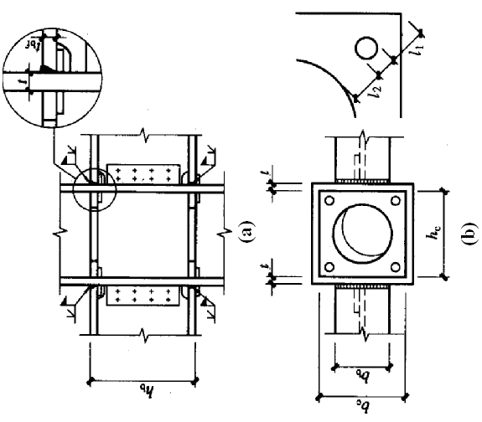
图6.2.3-2 带内隔板的刚性节点
- 节点抗剪强度应按下式计算：
…………（6.2.1-4）
…………（6.2.1-5）
…………（6.2.1-6）
…………（6.2.1-7）
…………（6.2.1-8）
…………（6.2.1-9）
式中$V$ ——节点所承受的剪力设计值：
…………（6.2.1-10）
——剪力放大系数，抗震设计时取1.3，非抗震设计时取1.0；
——节点抗剪承载力设计值；
——节点上、下柱弯矩设计值的平均值，弯矩对节点作用顺时针为正；
——节点左、右梁端剪力设计值的平均值，剪力对节点中
、$f$、——焊缝、柱钢管壁、内隔板的抗拉强度设计值；
、——管内混凝土截面的宽度和高度；
——钢梁高度；
——钢管角部的有效焊缝厚度；对于热轧或冷弯钢管，取钢管的壁厚；
——柱管内混凝土轴心抗压强度设计值。
2) 节点抗弯强度应按下式计算：
…………（6.2.1-11）
式中$M$——节点域梁端弯矩的设计值；
——弯矩放大系数，抗震设计时，取1.2；非抗震设计时，取1.0；
——节点的抗弯承载力设计值，按下式计算：
……（6.2.1-12）
…………（6.2.1-13）
…………（6.2.1-14）
$x$——由确定， …………（6.2.1-15）
——柱宽，梁宽；
——梁翼缘厚度；
——内隔板上气孔到边缘的距离，见图6.2.3-2。
4 梁柱节点的钢梁腹板剪应力，应按下式进行验算：
…………（6.2.1-16）
…………（6.2.1-17）
式中$V_{\text{max}}$——梁端腹板或一个牛腿肋板承受的最大剪力；
——腹板或肋板高度；
——钢管壁厚；
——角焊缝包入的宽度；
——腹（肋）板厚度；
——角焊缝的焊脚尺寸；
——焊缝所在边钢管内边长的一半；
5 加强型隔板贯通节点构造
常用的加强型隔板贯通节点的构造见附录B

6 抗震设计时，钢梁与柱的连接除应按地震组合内力进行强度验算外，尚应符合现行国家标准《建筑抗震设计规范》GB 50011第8.2.8条第1款的要求。
7 冷成型矩形钢管柱的内隔板厚度应满足板件的宽厚比限值，且不小于钢梁翼缘的厚度。钢管外环板的挑出宽度如图6.2.3-5所示，应满足式6.2.3-18的规定。
…………（6.2.1-18）
式中：——隔板厚度；
——环板材料的屈服强度标准值。

6.2.2外肋环板式连接
仅单向有梁刚性连接时可采用外肋板连接构造，将加强环板式连接一个方向两侧的水平外环板改为平贴焊于柱壁的切肢T型钢如图6.2.5所示，钢梁腹板与柱外预设的连接件采用高强度螺栓摩擦型连接。
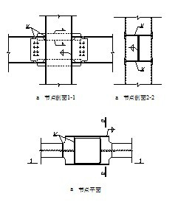
图6.2.2-1 外肋环板式连接
外肋环板节点应按下列规定进行计算：
1 肋板承载力为：
$P_{s}=2t_{s}h_{s}f_{\text{ys}}$ …………（6.2.2-1）
式中$P_{s}$——竖向肋板抗拉承载力；
$t_{s}$——竖向肋板的厚度；
$h_{s}$——竖向肋板的宽度；
$f_{\text{ys}}$——竖向肋板的屈服应力。
2 柱翼缘承载力为：
…………（6.2.2-2）
式中$M_{p}$——柱单位长度的屈服弯矩；
$X$——由为最小条件确定，即$∂{p_{c}}/∂X=0$得$X=\sqrt{D_{1}{D_{c}}/2}$，按图6.3.2.5取值；
$t_{c}$——矩形钢管的厚度；
$t_{d}$——水平环板的厚度；
$f_{\text{yc}}$——矩形钢管的屈服强度。
3 外肋环板节点的承载力为：
$P_{v}=α(P_{c}+P_{s})$ …………（6.2.2-3）
式中$α$——共同工作系数。求屈服承载力时，对空钢管试件$α$取0.7，对填充混凝土的试件$α$取0.8；求极限承载力时，对空钢管试件$α$和填充混凝土的试件α 均取0.7。
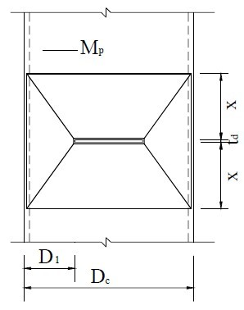
图6.2.2-2 外肋环板节点柱翼缘屈服机制

6.2.3 加强环板式连接
柱外设水平外环板，钢梁翼缘与外环板焊接连接；钢梁腹板与柱外预设的连接件采用高强度螺栓摩擦型连接如图6.2.3所示。
图6.2.3 加强环板式连接
加强环板式节点应符合下列规定：
1 加强环板在梁方向受拉力N作用时，N按下式计算：
………（6.2.3-1）
，且 ………（6.2.3-2）
式中$M$——梁端弯矩设计值；
——梁轴向力对一个环板产生的拉力；
——梁端截面高度；
——柱中心线处的梁支座弯矩设计值；
$V$——对应于的柱轴线处梁端轴力；
——矩形钢管垂直于弯曲轴的边长。
2 连接钢梁的环板宽度宜与梁翼缘等宽；连接钢梁的环板厚度$t_{1}$应按梁翼缘板的轴心拉力确定；加强环板最小部位宽度$h_{s}$如图6.2.6所示，应满足下式：
………（6.2.6-3）

6.2.4 钢管柱与梁的连接节点构造与计算
1 非抗震设计时，当梁柱拼接处的内力大于其承载力设计值的一半时，则拼接连接的计算和梁柱刚性连接时的要求相同。当内力小于其承载力设计值的一半时，连接承载力不应低于梁柱截面承载力设计值的50%。
2 抗震设计时，梁柱的工地拼接应考虑构件运输，其工地拼接点应避开塑性区，梁的拼接点应在距1/10跨长或两倍梁高范围之外，柱与柱的拼接点位于框架梁顶面以上1.3附近。此时梁柱的拼接即可按等强的原则来进行设计。
3 梁柱拼接的极限受弯、受剪承载力尚应满足下式：
………（6.2.4-1）
无轴力时 ………（6.2.4-2）
有轴力时 ………（6.2.4-3）
式中——构件拼接的极限受弯、受剪承载力；
——构件有轴向力时的全截面受弯承载力；
——拼接构件截面腹板的高度和厚度。
4 拼接采用螺栓连接时，尚应符合下列要求：
翼缘 且 ………（6.2.4-4）
腹板 且 ………（6.2.4-5）
式中——一个高强度螺栓的极限受剪承载力和对应的板件极限承压力；
——翼缘的有效截面面积；
$n$——翼缘拼接或腹板拼接一侧的螺栓数；
——腹板拼接中弯矩引起的一个螺栓的最大剪力。
5 公式6.2.4-3中梁柱构件有轴力时的全截面受弯承载力，应按下式进行计算：
工字形截面（绕强轴）和箱形截面
当时， ………（6.2.4-6）
当时 ………（6.2.4-7）
工字形截面绕弱轴
当 ………（6.2.4-8）
当时， ………（6.2.4-9）
式中——构件轴向屈服承载力，取。
6 焊缝的极限承载力应按下列公式计算：
对接焊缝受拉： ……… （6.2.4-10 ）
角焊缝受剪： ……… （6.2.4-11 ）
式中——焊缝的有效受力面积；
——构件母材的抗拉强度最小值。
7 高强度螺栓连接的极限承载力应取下列二式计算的较小者
………（6.2.4-12）
………（6.2.4-13）
式中——螺栓连接的剪切面数量；
——螺栓螺纹外的有效截面面积；
——螺栓钢材的抗拉强度最小值；
$d$——螺栓杆直径；
$\sum{t}$——同一方向的钢板厚度之和；
——螺栓连接板的极限承压强度，取。

6.3 柱脚节点

6.3.1 多（高）层板梁钢管柱外露式柱脚
外露式柱脚如图6.3.1所示，应满足下列构造要求：
1 锚栓应有足够的锚固长度，防止柱脚在轴拉力或弯矩作用下将锚栓从基础中拔出；锚栓应采用双重螺帽拧紧或采用其他措施防止松动；
2 底板除满足强度要求外，尚应具有足够的面外刚度；
3 底板应与基础顶面密切接触；
4 柱底剪力可由底板与混凝土间的摩擦传递，摩擦系数可取0.4。当基础顶面预埋钢板时，柱底板与预埋钢板间应采取剪力传递措施。当剪力大于摩擦力或柱脚受拉时，宜采用抗剪键传递剪力。
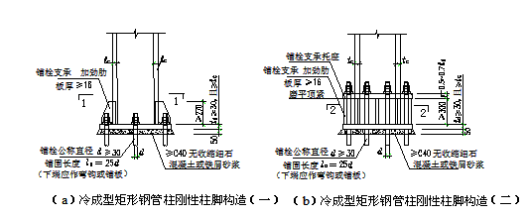
图6.3.1 外露式柱脚

6.3.2 多（高）层板梁钢管柱外包式柱脚
当高层建筑设有地下室时，可采用外包混凝土式柱脚。当仅有一层地下室时，柱底板可位于基础顶面如图6.3.2-1所示；当有多层地下室时，柱至少应向地下室延伸一层，柱底板可位于下层地下室梁的顶面如图6.3.2-2所示。柱底板采用预埋锚栓连接。地下室中的冷成型矩形钢管柱全部采用钢筋混凝土外包，在外包部分的柱身上应设置栓钉，保证外包混凝土与柱共同工作。柱脚部位的轴拉力应由预埋锚栓承受，弯矩应由混凝土承压部分和锚栓共同承受。

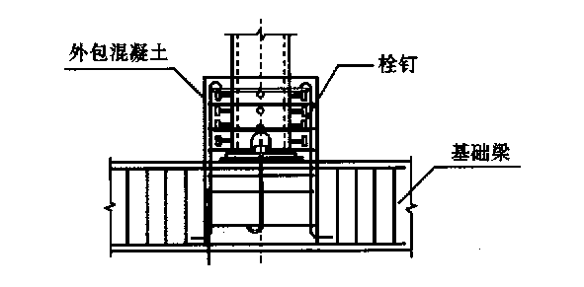
图6.3.2-1 外包式柱脚
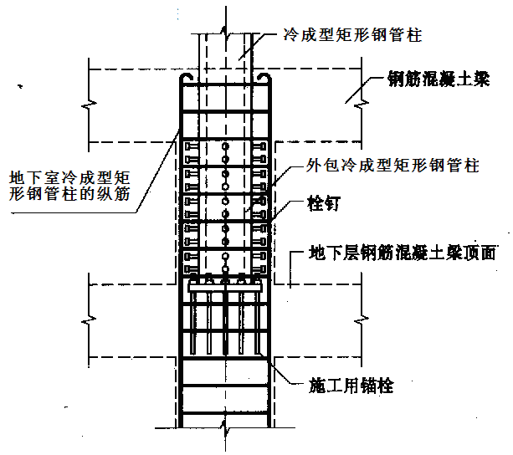
图6.3.2-2 延伸到地下室的外包式柱脚

6.3.3 多（高）层钢管柱埋入式柱脚
埋入式柱脚底板埋入基础的深度宜为柱截面高度的2～3倍。柱脚底板应采用预埋锚栓连接，必要时可在埋入部分的柱身上设置抗剪键传递柱子承受的拉力如图6.3.3所示。
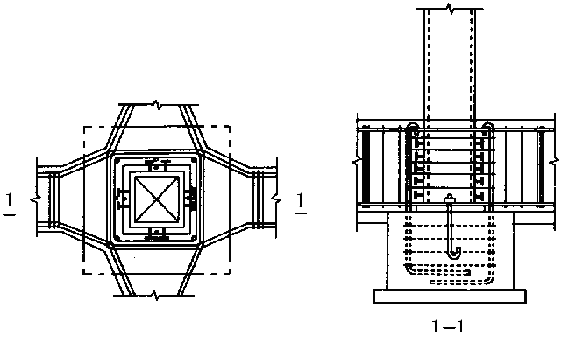
图6.3.3 埋入式柱脚

6.3.4 单层工业厂房插入式柱脚

厂房常用插入式柱脚构造详图如图6.3.4所示，其中（a）为实腹柱（b）为双肢隔构柱，细部构造已在图上注明：

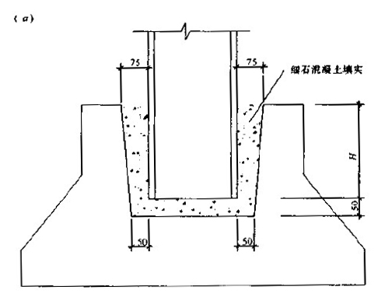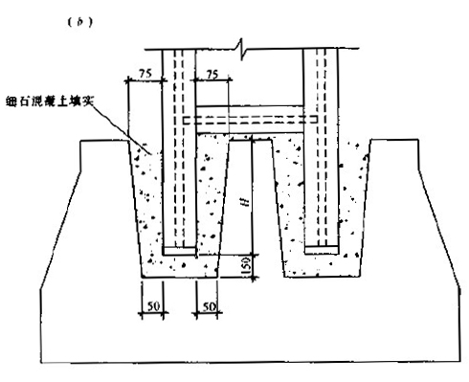

图6.3.4 插入式柱脚图

6.4 相贯节点

6.4.1 常见以矩形方管为主管的相贯节点构造如图6.4.1所示，相贯节点构造应满足以下要求

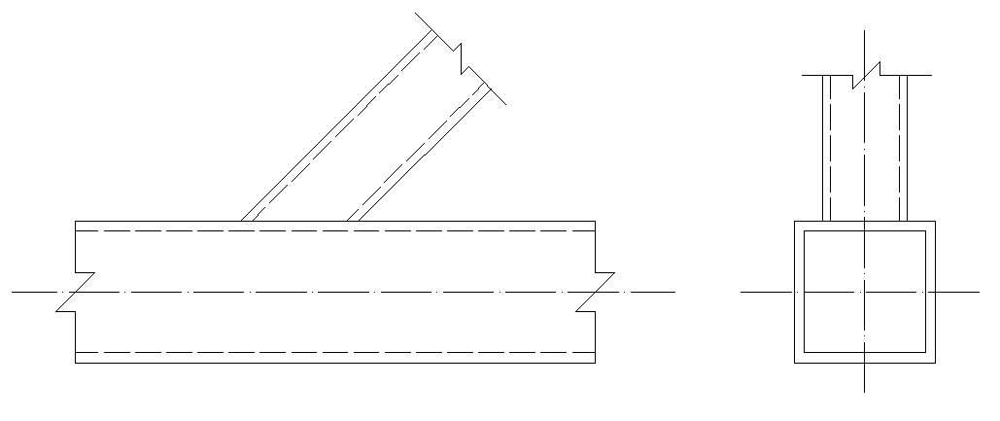

图6.4.1 相贯节构造图

1 主管的外部尺寸不应小于支管的外部尺寸，在支管与主管连接处不得将支管插入主管内。

2 主管与支管的连接处，除搭接型节点外，应尽可能避免偏心。

3 支管与主管的连接焊缝，应沿全周连续焊接并平滑过渡，可用角焊缝或部分采用对接焊缝、部分采用焊缝。支管管壁与主管管壁之间的夹角大于或等于120度的区域宜用对接焊缝或带剖口的角焊缝。角焊缝的焊脚尺寸不宜大于支管壁厚的2倍。相贯焊缝的构造要求应符合现行国家标准《钢结构焊接规范》GB 50661的有关规定。

4 方矩管支管与方矩管主管相贯焊缝上坡口部位焊缝根部2mm~3mm范围内的焊缝检测可不作全熔透要求。

5 支管端部宜使用自动切割，支管壁厚小于6mm时可不切剖口。

6.4.2 直接焊接矩形管节点支管和主管的节点承载力应按下列规定计算：

支管为矩形管的平面T、Y和X型节点应符合下列规定：

1 当时（主管表面塑性破坏），支管在节点处的承载力应该按下式计算：

………（6.4.2-1）

式中：为参数：对T、Y、X形节点，或；对K、N形节点或

、、分别为第个矩形支管的截面宽度、高度和壁厚；

、分别为第个圆支管的外径和壁厚；

、、为矩形主管的截面宽度、高度和壁厚；

为支管间的间隙；

-------参数，；

-------参数，主管受压时：；受拉时：；

--------节点两侧主管轴心压应力的较大绝对值。

2 当时（主管侧壁破坏），主管在节点处的承载力应该下式计算：

………（6.4.2-2）

对于X形节点，当且时，尚应按下式验算：

………（6.4.2-3）

式中：------主管钢材抗剪强度设计值；

------主管钢材强度设计值；当支管受拉时，；当支管受压时，对T、Y形节点，；对X形节点，，为按长细比确定的轴心受压构件的稳定系数。

3 当时，支管在节点处的承载力应按本规程公式6.4.2-1、6.4.2-2、6.4.2-3所计算的值，根据进行线性插值。此外，还不应超过下列二式的计算值：

………（6.4.2-4）

当时：

………（6.4.2-5）

式中：------支管钢材抗拉（抗压和抗弯）强度设计值。

7 涂装与防护设计

7.1 除锈防腐技术要求
7.1.1 冷成型矩形钢管结构的防腐蚀及涂装设计，应符合现行国家标准《钢结构设计规范》GB 50017的有关规定，综合考虑结构的重要性、基材种类、环境腐蚀条件、维护条件和使用寿命，以及工程造价与施工条件等因素。
7.1.2 冷成型矩形钢管结构除锈和防腐蚀所采用的涂料、钢材表面的除锈等级，以及防腐蚀对于冷成型矩形钢管的构造要求等，应符合现行国家标准《钢结构设计规范》GB 50017和《涂料涂覆前钢材表面处理 清洁度的目视评定 第一部分 涂装前钢材表面锈蚀等级和除锈等级》GB/T 8923.1的有关规定。在设计文件中应注明所要求的钢材除锈等级和所要使用的涂料及涂层的厚度或镀层种类及镀层的量。
7.1.3 冷成型矩形钢管结构防腐涂装的施工质量，应符合现行国家标准《钢结构工程施工质量验收规范》GB 50205和《建筑防腐蚀工程施工及验收规范》GB 50212的要求。
7.1.1～ 7.1.3条文说明 本节内容的制定主要依据现行国家标准。
1《钢结构设计规范》GB 50017；
2《涂料涂覆前钢材表面处理 清洁度的目视评定 第一部分 涂装前钢材表面锈蚀等级和除锈等级》GB/T 8923.1
3《钢结构工程施工质量验收规范》GB 50205；
4《建筑防腐蚀工程施工及验收规范》GB 50212；
5《建筑钢结构防腐蚀技术规程》JGJ/T 251-2011；
6《钢结构防腐蚀涂装技术规程》CECS 343：2013；
7《Paints and varnishes—Corrosion protection of steel structures by protective paint systems》ISO 12944。

7.1.4 本章中环境腐蚀性分类，应按现行中国工程建设协会标准《钢结构防腐蚀涂装技术规程》CECS 343： 2013中对环境腐蚀性分类的规定，分为“微、弱、中、强”四类。
7.1.5 除有特殊需要外，设计中不应因考虑腐蚀而再加大钢材截面的厚度。
7.1.5条文说明 考虑到冷成型矩形钢管为闭口截面，具有较好耐腐蚀性能，以及结构所处的环境、抗腐蚀要求上的差别，故规定除有特殊需要外，设计计算中一般不应考虑因腐蚀而采取再加大钢材截面厚度的方法。

7.1.6 冷成型矩形钢管所采用钢材表面原始锈蚀等级，应符合《涂料涂覆前钢材表面处理 清洁度的目视评定 第一部分 涂装前钢材表面锈蚀等级和除锈等级》GB/T 8923.1的有关规定以A，B，C和D表示，并应符合下列规定：
1 任何冷成型矩形钢管构件均不得采用表面原始锈蚀等级为D级的钢材。
2 除微腐蚀性环境以外的其他腐蚀环境中的冷成型矩形钢管构件，不应采用表面原始锈蚀等级低于B级的钢材。
7.1.6条文说明 冷成型矩形钢管钢材表面的锈蚀等级按《涂料涂覆前钢材表面处理 清洁度的目视评定 第一部分 涂装前钢材表面锈蚀等级和除锈等级》GB/T 8923.1的规定分为A，B，C、D四个等级。

7.1.7 冷成型矩形钢管的除锈等级应根据钢材表面原始状态、选用的底漆、采用的除锈方法以及工程造价等因素确定，应将喷射或抛射除锈作为首选的除锈方法，除锈等级以选择$\text{Sa2}\frac{1}{2}$级为宜，不宜采用手工及动力工具除锈。各类构件的除锈方法和等级应符合下列规定：
1 在弱腐蚀性环境中的冷成型矩形钢管构件，应采用喷射或抛射除锈，除锈等级不应低于Sa2级。
2 在中等腐蚀性和强腐蚀性环境中的冷成型矩形钢管承重构件，应采用喷射或抛射除锈，除锈等级不应低于$\text{Sa2}\frac{1}{2}$级；当其形状较复杂或体型特殊时，亦可采用酸洗除锈方法。酸洗应有专门的工艺控制保证（不宜用盐酸），应附加缓蚀剂，并清洗到位，确保角、凹部位不致积酸。
3 对使用期间很难维护的冷成型矩形钢管承重构件，其除锈等级宜适当提高。
4 各类底漆或防锈漆要求最低的除锈等级应符合表7.1.7的规定。
表7.1.7 各类底漆或防锈漆要求最低的除锈等级
涂料种类 | 除锈等级
油性酚醛、醇酸等底漆或防锈漆 | St2
高氯化聚乙烯、氯化橡胶、氯磺化聚乙烯、环氧树脂、聚氨酯等底漆或防锈漆 | Sa2
无机富锌、有机硅、过氯乙烯等底漆 | $$\text{Sa2}\frac{1}{2}$$

7.1.7条文说明 钢结构的防腐设计一般包括表面处理，涂层厚度、涂料品种和施工管理四部分内容，其中表面处理的质量是防腐设计的关键，其效果占整个涂装质量的50%~60%，其次应根据不同的情况选用涂装和维护制度。钢材的除锈等级与所采用的涂料品种有关。目前，国内各大、中型钢结构加工企业一般都具备喷射或抛射除锈的能力，所以应将喷射或抛射除锈作为首选的除锈方法。
对于冷成型矩形钢管钢结构的除锈等级定为按《涂料涂覆前钢材表面处理 清洁度的目视评定 第一部分 涂装前钢材表面锈蚀等级和除锈等级》GB/T 8923.1的$\text{Sa2}\frac{1}{2}$级为宜，使钢材表面无可见的油脂、污垢，氧化皮、铁锈和油漆涂层等附着物，任何残留的痕迹应仅是点状或条纹状的轻微色斑。除锈等级Sa3级的质量最好，但其成本比$\text{Sa2}\frac{1}{2}$级增加50%以上，且只能在相对湿度不大于55%的条件下才能实现，因此，不特别提出Sa3级的要求。
2 酸洗曾被广泛应用于钢结构的除锈，但是目前已经较少使用，这是由于酸洗后不可避免地产生残存酸液，将继续腐蚀钢材。若采用盐酸溶液除锈，除去氧化皮的速度快，适合冬季使用，其缺点是挥发性大，温度越高，盐酸的挥发越严重，尤其是在夏季使用时，挥发的酸蒸气对周围环境造成严重污染。因此，除特殊情况外（构件形状较复杂或体型特殊），冷成型矩形钢管钢不建议采用酸洗除锈的方法。

7.1.8 经除锈后的冷成型矩形钢管钢材表面的防腐蚀涂料的选用和涂装工艺，应符合下列规定：
1 防腐涂层一般由底漆、中间漆及面漆组成，选择涂料时应考虑与除锈等级的匹配，以及漆层间的相兼容性，不应发生互溶和咬底现象。不得使用挥发性有机化合物（VOC）含量大于40%的涂料。漆膜厚度应符合表7.1.8的规定。
2 对一般涂装要求的冷成型矩形钢管构件，采用2道底漆、2道面漆的做法。对涂装要求较高的构件，并采用喷射或抛射除锈时，宜采用2道底漆，1~2道中间漆和2道面漆的做法。
3 当对涂层的耐磨、耐久和抗渗性能有较高要求时，宜选用玻璃鳞片面漆的配套涂料。
4 冷成型矩形钢管表面需要特别加强防护的重要承重构件、使用期间不能重新涂装的构件，及在中等腐蚀性和强腐蚀性环境中的重要承重构件，当有技术经济依据时，可采用表面热喷涂锌（铝或锌、铝复合）涂层，并外加封闭涂料的长效复合涂层的做法。亦可采用耐候钢，耐候钢表面仍应按本章的相关规定进行除锈及涂装。
5 室外无防火要求的冷成型矩形钢管构件，其涂层宜按2道底漆，1道中间漆，2道面漆的做法涂装，底层宜采用热浸镀锌、环氧富锌涂料或其他先进可靠的涂装工艺。
6 冷成型矩形钢管结构宜不应采用带锈涂料（有化学除锈作用）作防腐涂料。

表7.1.8 冷成型矩形钢管钢结构防护涂装最小厚度的要求
防腐蚀涂层最小厚度（μm） |  |  | 防护层使用年限（年）
强腐蚀 | 中腐蚀 | 弱腐蚀 | 防护层使用年限（年）
280 | 240 | 200 | 10～15
240 | 200 | 160 | 5～10
200 | 160 | 120 | 2～5
注：(1) 涂层厚度包括涂料层的厚度或金属层与涂料层复合的厚度。
(2) 采用喷锌、铝及其合金时，金属层厚度不宜小于120μm；采用热镀浸锌时，锌的厚度不宜小于85μm。
(3) 室外工程的涂层厚度宜增加20～40μm。

7.1.8条文说明 目前，应用较多且可靠的冷成型矩形钢管钢结构防腐蚀方法是涂料的非金属保护法及热浸镀锌的金属保护法，其中，热浸镀锌被普遍认为是一种长效防腐蚀的方法，但造价较高，在有条件的情况下，应考虑以热浸镀锌方法为首选。在各种涂料的非金属保护方法中，选用富锌涂料是行之有效的措施之一。
1、2底漆应选用防锈性能好，渗透性能强的品种。面漆应选用光泽性能好的，耐候性优良，施工性能好的品种。
挥发性有机化合物（VOC，Volatile Organic Compounds）系指任何参加气相光化学反应的有机化合物，包括碳氢化合物、有机卤化物、有机硫化物、羟基化合物、有机酸和有机过氧化物等。对于有机非金属涂料，VOC的作用和影响不容忽视，其生产和施工过程中会对大气和水环境造成污染，且VOC多为易燃易爆，对施工人员身体健康与生命安全造成威胁。所以，须对涂料中VOC的含量进行控制。钢结构工程所用防腐蚀底漆、中间漆和面漆的配套组合可参见表1。

表1 钢结构所采用底漆、中间漆和面漆的配套组合
序号 | 底漆与中间漆 | 面漆 | 最低除锈等级 | 适用环境构件
1 | 红丹系列（油性防锈漆、醇酸或酚醛防锈漆）底漆2道  铁红系列（油性防锈漆、醇酸底漆、酚醛防锈漆）底漆2道  云铁醇酸防锈漆底漆2道 | 各色醇酸磁漆2～3道 | St2 | 微腐蚀性环境的构件
2 | 氯化橡胶底漆1道 | 氯化橡胶面漆2～4道 | Sa2 | 1. 弱腐蚀性环境的重要构件；  2. 中等腐蚀性环境的各类承重结构
3 | 氯磺化聚乙烯底漆2道＋氯磺化聚乙烯中间漆1～2道 | 氯磺化聚乙烯面漆2～3道 | Sa2 | 1. 弱腐蚀性环境的重要构件；  2. 中等腐蚀性环境的各类承重结构
4 | 铁红环氧酯底漆1道＋环氧防腐漆2～3道 | 环氧清（彩）漆1～2道 | Sa2 | 1. 弱腐蚀性环境的重要构件；  2. 中等腐蚀性环境的各类承重结构
5 | 铁红环氧底漆1道＋环氧云铁中间漆1～2道 | 氯化橡胶漆2道 | Sa2 | 1. 弱腐蚀性环境的重要构件；  2. 中等腐蚀性环境的各类承重结构
6 | 聚氨酯底漆1道＋聚氨酯磁漆2～3道 | 聚氨酯清漆1～3道 | Sa2 | 1. 弱腐蚀性环境的重要构件；  2. 中等腐蚀性环境的各类承重结构
7 | 环氧富锌底漆1道＋环氧云铁中间漆2道 | 氯化橡胶面漆2道 | Sa2 | 1. 弱腐蚀性环境的重要构件；  2. 中等腐蚀性环境的各类承重结构
8 | 无机富锌底漆1道＋环氧云铁中间漆1道 | 氯化橡胶面漆2道 | Sa2 | 1. 弱腐蚀性环境的重要构件；  2. 中等腐蚀性环境的各类承重结构
9 | 无机富锌底漆2道＋环氧中间漆2～3道（75～100μm）＋（75～125μm） | 脂肪族聚氨酯面漆2道（50μm） | $$\text{Sa2}\frac{1}{2}$$ | 需特别加强防腐蚀的重要结构
注：1第4项匹配组合（环氧清漆面漆）不适用于室外曝晒环境。
2当要求较厚的涂层厚度（总厚度>150μm）时，第2、5及6项组合的中间漆或面漆宜采用厚浆型涂料。
3第8、9项无机富锌底漆要求除锈等级及施工条件更为严格，一般较少采用。
3 当对涂层的耐磨、耐久和抗渗性能有较高要求时，宜选用玻璃鳞片面漆的配套涂料，如1道环氧富锌底漆＋1～2道环氧玻璃鳞片涂料＋1～2道环氧清漆的配套组合，或1道环氧富锌底漆＋1～2道聚氨酯玻璃鳞片涂料＋1～2道聚氨酯清漆的配套组合。
4 冷成型矩形钢管采用表面热喷涂锌（铝或锌、铝复合）涂层，其工艺应符合《热喷涂铝及试验方法》GB 9795－9796的要求。热喷涂锌（铝或锌、铝复合）涂层总厚度可为120～150μm，其面层封闭涂料可按环境条件分别选用乙烯树脂类、聚氨酯类、氧化橡胶或环氧树脂涂料。

7.2 除锈防腐的节点构造处理
7.2.1 受腐蚀环境影响而需要防腐蚀的冷成型矩形钢管构件，其构造及节点处理应符合下列规定：
1 冷成型矩形钢管作为主梁、柱及桁架等重要构件，其传力焊缝和焊接连接节点，应采用连续焊缝。角焊缝的焊脚尺寸满足设计要求。
2 冷成型矩形钢管连接节点的高强螺栓摩擦面，经除锈处理后的抗滑移系数须符合设计文件的要求。
3 冷成型矩形钢管柱柱脚埋入地下的部分，应以强度等级较低的混凝土包覆（保护层厚度不应小于50mm），并应使包覆的混凝土高出地面不小于150mm。所埋入部分表面应做除锈处理，可不做涂料涂装，但对直接接触土壤的部分，应做涂料涂装处理。当地下有腐蚀作用时柱脚不应埋入地下。当柱脚底面在地面以上时，柱脚底面应高出地面不小于100mm。
4 冷成型矩形钢管采用的焊缝、螺栓、节点板等连接材料的耐腐蚀性能，不应低于构件主体材料的耐腐蚀性能。在室外或室内湿度较大的腐蚀环境中，螺栓连接处，应增设防水垫圈、防水帽或油膏封闭连接处缝隙。
5 冷成型矩形钢管节点及连接构造，应尽可能避免容易积灰、积湿的角部、槽口，连接零件之间应有可供检查与维修的空间（净空不宜小于120mm）。对构造上无法避免的角部、槽口应尽量予以封闭。
6 冷成型矩形钢管构件直接与铝合金金属制品等接触时，应在构件接触表面涂1～2道铬酸锌底漆及配套面漆阻隔，或设置绝缘层隔离，相互间的连接紧固件应采用热镀锌的紧固件。
7 冷成型矩形钢管所有管口截面应该封闭。

7.2.1 条文说明
2 高强螺栓摩擦面经除锈处理后除特别需要外，一般不进行涂装。但近年来在工程实践中发现，对于室外的钢结构的摩擦面不进行涂装，就会生锈流黄水，严重影响外观，须引起重视。在摩擦面上进行涂装要选用耐磨性好的涂料，并需经试验验证，如无机硅酸锌底漆。
3 冷成型矩形钢管柱柱脚埋入地下的部分，其埋入部分的混凝土保护层若不伸出地面或柱脚底面与地面标高相同时，因柱身（或柱脚）与地面（土壤）接触部位的四周易积水分和尘土等杂物，将致使该部位严重腐蚀，故规定冷成型矩形钢管柱埋入土中部分混凝土保护层或柱脚底板均应高出地面一定距离。
4、5 冷成型矩形钢管结构在构造上应避免难于检查、清刷和油漆之处以及积存湿气、灰尘的死角和凹槽，大型构件应考虑设置维护时通行人孔和走道，室外结构应着重避免构件间未贴紧的缝隙，与砖石砌体或土壤接触部分应采取保护措施，应将构件两端封闭不使空气进入。凡容易漏雨、飘雨之处，锈蚀均较严重，应引起重视，在构造处理上应注意，并应规定坚持定期维修制度，确保安全使用。
6 冷成型矩形钢管构件直接与铝合金金属制品等接触时，会引起接触电偶腐蚀（接触性腐蚀）。

7.3 防火技术要求

7.3.1 冷成型矩形钢管结构的防火设计，应符合现行国家标准《建筑设计防火规范》 GB50016-2006的有关规定。冷成型矩形钢管用于高层民用建筑钢结构，其防火设计尚应符合国家现行标准《高层民用建筑设计防火规范》GB 50045和《高层民用建筑钢结构技术规程》JGJ99的有关规定。
7.3.1条文说明 本节内容主要依据下列国家现行标准。
1《钢结构设计规范》GB 50017；
2《钢结构防火涂料》GB 14907；
3《高层民用建筑设计防火规范》GB 50045；
4《高层民用建筑钢结构技术规程》JGJ99；
5《建筑钢结构防火技术规程》CECS 200:2006；
6《钢结构防火涂料应用技术规范》CECS 24。
钢结构构件的防火设计原则，是在设计所采用的防火措施条件下，能保证构件在所规定的耐火极限时间内，其承载力仍不小于各种作用产生的组合效应。凡有防火要求的冷成型矩形钢管结构设计，应包含防火设计的内容，包括构件耐火时限的确定、防火涂料或板材类别、厚度、构造，对防火材料的性能、施工、验收等技术要求以及所依据的防火设计施工或材料规范等，应慎重并合理地确定设计项目的防火类别与建筑物防火等级，必要时应与消防部门共同商定设防标准。

7.3.2 设计要求涂装防火涂料的冷成型矩形钢管结构，其采用的防火涂料的性能、涂层厚度及质量要求应符合现行国家标准《钢结构防火涂料》GB 14907和中国标准化协会标准《钢结构防火涂料应用技术规范》CECS 24中的有关规定，并符合下列规定：
1 喷涂防火涂料前，钢材表面应按本章的有关规定进行除锈，并进行1～2道底漆涂装，防腐蚀底漆须与防火涂料相兼容，两者应具有良好的附着力。当要求底漆为耐高温（400℃）时，宜选用有机硅富锌底漆或溶剂型无机富锌底漆。当防火涂料同时有防锈功能时，可采用喷射除锈后直接喷涂防火涂料。
2 冷成型矩形钢管结构防火涂装的施工质量，应符合现行国家标准《钢结构工程施工质量验收规范》GB50205及协会标准《钢结构防火涂料应用技术规程》CECS24的要求。
3 冷成型矩形钢管构件防火涂料的厚度，宜直接由实际构件的耐火试验数据确定。
7.3.2条文说明 冷成型矩形钢管结构主要采用防火涂料或防火板材进行防火保护。防火涂料的施工技术简便，故应用较广，不足之处是喷涂时污染环境，材料损耗较大，装饰效果也不理想。采用防火板材虽然具有干法施工、不受气候条件限制、融防火保护和装修于一体等优点，但板的裁切加工、安装固定、接缝处理等，技术要求高，故应用不及防火涂料广泛。
钢结构采用防火涂料或板材保护，主要是通过防火材料的隔热性能延缓钢结构的升温，达到满足各种结构构件耐火极限要求的目的。钢结构防火涂料的隔热性能，主要与两个参数有关，一是材料的厚度，二是材料的导热系数。因此，为保证冷成型矩形钢管结构实际敷设的防火材料具有所需的隔热性能，应对上述两个参数进行现场抽样检测。
1冷成型矩形钢管结构的防火涂料作为功能性涂料，其主要作用是防火，钢结构的防腐蚀还是需要防锈底漆来完成。钢结构防火涂装所用防腐蚀底漆系统可参见表2。
2 防火涂料的厚度，宜直接采用实际构件的耐火试验数据来确定。当冷成型矩形钢管构件的截面尺寸与试验标准构件不同时，应按现行《钢结构防火涂料应用技术规程》CECS24附录三的方法，推算所需防火涂料厚度。实际工程中选用的防火涂料必须有国家检测机构对其耐火性能认可的检测报告及生产许可证。防火涂料的施工应由专业队伍承担，并按《钢结构工程施工质量验收规范》GB50205及《钢结构防火涂料应用技术规程》CECS24检查验收。

表2 防火涂装所用防腐蚀底漆系统
涂装系统 | 漆膜厚度（单位：μm）
醇酸磷酸锌防锈底漆（快干型） | 75
环氧磷酸锌防锈底漆 | 75
环氧富锌底漆 | 75
无机富锌底漆 | 75
改性环氧 | 125
环氧云铁防锈底漆 | 125

7.3.3 冷成型矩形钢管结构用于办公与居住建筑，宜在钢材表面做除锈及涂底漆后，选用具有装饰效果的防火板材包覆保护，如耐火石膏板、硅酸盐板、加气混凝土板等，也可采用外包金属网水泥砂浆（混凝土）或喷涂防火涂料进行保护。
7.3.3条文说明 用作办公与居住建筑等的冷成型矩形钢管结构，选用具有装饰效果的防火板材包覆保护，其板材不同厚度与不同构造的耐火性能、时限等，均应有国家检测机构的检测认定。无装饰要求的工业与民用建筑钢结构，亦可根据造价、施工条件等因素，采用防火板材外包的防火构造。

7.3.4 冷成型矩形钢管作为重型工业厂房等的主要承重钢结构（柱、吊车架、屋架等），其可能受到短时间炽热（气体、熔液）或大火作用的部位，应采用砖、混凝土或硬质防火板材作隔热、防火的保护。冷成型矩形钢管构件表面长期受辐射热150ºC以上或在短时间内可能受到火焰作用的部位，亦应采取相同隔热措施。
7.3.5 当有技术经济依据时，冷成型矩形钢管作为重要的承重构件可采用耐火钢外加防火涂料的防火做法。

7.4 防火的节点构造处理
7.4.1 冷成型矩形钢管结构的防火构造与节点处理应符合下列规定：
1 冷成型矩形钢管作为重要的承重钢柱构件采用防火涂料保护时，一般应采用厚涂型防火涂料，且节点部位宜做加厚处理。当所用防火涂料的粘接强度小于或等于0.05MPa时，涂层内应设置与钢构件相连的钢丝网。当采用防火板材外包防火时，应采用硬质防火板材，当包覆层数大于或等于12层时，各板材应分别固定，其板缝应相互错开不小于400mm。
2 冷成型矩形钢管作为承重钢梁构件采用厚涂型防火涂料时，其重要节点部位宜加厚处理。当为下列任一种情况时，涂层内应设与冷成型矩形钢管相连的钢丝网：
1）受冲击、振动荷载的梁；
2）涂层厚度大于或等于40mm的梁；
3）梁用防火涂料粘接强度小于或等于0.05MPa时；
4）梁高度超过1.5m时。
3 在厚型防火涂料的施工过程中，若需要在焊钉处打磨除去防腐蚀底漆，之后应除去电焊渣和焊烟等，用刷涂法补涂防腐蚀底漆，以保证其防腐蚀的功能。

7.4.1条文说明 重要的冷成型矩形钢管钢柱、钢梁构件采用防火涂料保护时，一般应采用厚涂型防火涂料，且节点部位宜作加厚处理。当涂层内设置钢丝网时，必须使钢丝网固定在钢结构上，固定点的间距以400mm为宜。钢丝网的接口至少有40mm宽的重叠部分，且重叠不得超过三层，并保持钢丝网与构件表面的净距在6mm左右。
冷成型矩形钢管钢柱、钢梁构件除采用防火涂料、防火板、亦可采用金属网抹M5水泥砂浆（C20细石混凝土）包覆保护，保护层厚度不宜小于50mm。
2 冷成型矩形钢管钢梁采用防火板材包覆保护时，构造同钢柱要求实施。

7.4.2 冷成型矩形钢管结构的防火构造可按国家建筑标准设计图集《民用建筑钢结构防火构造》06SG501的构造措施。

8 制作与安装
8.1 一 般 规 定

8.1.1 冷成型矩形钢管结构的制作须按施工详图进行。施工详图应根据已批准的设计文件编制，由制作单位完成的施工详图须经原设计单位确认。当需要对设计、施工详图（包括使用材料）更改时，须经原设计单位书面确认。
8.1.2 冷成型矩形钢管结构制作前，应根据设计文件、施工详图的要求以及制作厂的条件，编制制作工艺。
8.1.2条文说明 制作工艺书应包括：施工中所依据的标准，制作厂的质量保证体系，成品的质量保证和为保证成品达到规定的要求而制订的措施，生产场地的布置，采用的加工、焊接设备和工艺装备，焊工和检验人员的资质证明，各类检查项目表格和生产进度计算表。制作工艺书应作为技术文件经分包或监理单位代表批准。
8.1.3 冷成型矩形钢管结构构安装前，应按照施工图的要求，编制安装工程施工组织设计。安装的主要工艺，应在施工前进行工艺试验，并应在试验结论的基础上制定各项操作工艺。
8.1.4 安装工作应符合环境保护、劳动保护和安全技术方面现行国家有关法规和标准的规
定。
8.1.3 ～ 8.1.4条文说明 满足建设工程相关工作流程的基本规定。
8.1.5本章仅对采用冷成型矩形钢管作为钢结构建筑的承重柱，并使用隔板与钢梁进行刚性连接的梁柱连接节点部位的柱的制作以及该柱与柱的对接安装作出规定。
8.1.5条文说明 说明本章规定的适用范围，其他可参照执行。
8.1.6梁柱刚性连接节点一般有贯通隔板式、外环板式以及内隔板式三种如图8.1.8a、b、c所示。冷成型矩形钢管作为建筑钢结构的承重柱的梁柱刚性连接节点通常采用贯通隔板式。
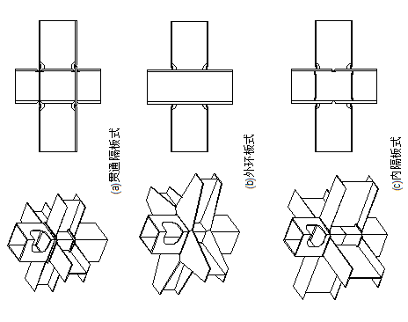
图8.1.8 梁柱刚性连接节点的三种形式
8.1.6条文说明 给出了冷成型矩形钢管柱与梁连接的通用节点形式。
8.1.7 冷成型矩形钢管与隔板的焊缝应是全熔透焊缝，其焊缝等级遵照设计规定。
8.1.7 条文说明 冷成型矩形钢管与隔板的焊缝在传力上非常重要，至少要达到与板材等强。
8.1.8 成型矩形钢管结构制作、安装、验收及土建施工用的量具，应按同一标准进行鉴定。

8.2 加 工

8.2.1 放样、下料和切割
1 零件放样时应考虑一定的余量（包括切割、铣削等加工余量和工厂及现场焊接收缩量），高层钢框架柱尚应考虑一定的弹性压缩量。
2 高层钢框架柱的弹性压缩量，应按结构自重（包括钢结构、楼板、幕墙等的荷载）和经常作用的活荷载产生的柱轴力计算。相邻柱的弹性压缩量相差不超过5mm 时，可采用相同的压缩量。
柱压缩量应由设计者提出,由制作厂和设计者协商确定。
8.2.2 在进行组装前，须确认所使用的零部件的编号、材质和形状、尺寸、坡口等是否符合设计要求和精度要求（宜附验收单），否则应予替换、修补或矫正。组装应严格安制作工艺规定的顺序进行，组装允许偏差应符合设计和现行国家标准的规定。
8.2.3 贯通隔板式梁柱刚性连接节点的钢柱的制作工艺流程可按以下顺序：钢管的切割、衬条和贯通隔板的制作→钢管两端坡口→组装焊接衬条→组装梁柱节点区域柱段→焊接梁柱节点区域柱段→组装层间区域柱段→焊接层间区域柱段→端面铣→抛丸→涂装。
8.2.3条文说明 本条主要针对多层一节柱的制作工艺流程予以规定，单层一节柱的制作工艺流程可以根据各家工厂自身的情况予以变化。
8.2.4 冷成型矩形钢管、外环板和内隔板的坡口可采用气体火焰切割加工和机械加工。采用气体火焰切割加工的，钢管的转角部位须用专用机械或打磨工具对坡口面进行修整，使其表面粗糙程度满足相关规定要求。从坡口到焊接之间的间隔时间较长时，应对坡口面进行适当的处理，确保其在进行焊接之前不生锈。
8.2.5 贯通隔板式梁柱刚性连接节点的衬条组装应满足下列要求：
1 衬条的材料应与相连构件材料匹配；
2 衬条与钢管的连接部位应除去钢管内壁的焊接凸缘；
3衬条与钢管内壁的间隙应不超过：转角部位1.5mm，平板部位1.0mm；
4衬条与钢管的组装焊缝应在钢管内壁上且在衬条的内侧如图8.2.5所示；
5 衬条与钢管和贯通隔板的组装焊缝的间距应不大于400mm，高度为3～4mm，长度应不小于40mm；在转角部位和离转角部位20mm的范围内不得进行组装焊接如图8.2.5所示；
6衬条与贯通隔板的组装焊接应与主焊缝的焊接同材料、同条件和同要求。
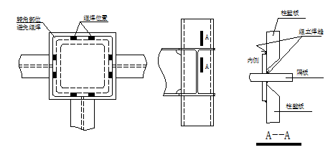
图8.2.5钢管与隔板组装定位焊示意图
8.2.5条文说明 综合考虑冷成型矩形钢管的特性，特别是角部经过冷弯后屈服强度与抗拉强度的提高，冷成型矩形钢管与隔板焊缝的重要性，避免在组焊后进行主焊接之前在搬运中发生开裂，在组立焊缝上可以继续施焊，同时参照日本的相关资料而形成本条规定。

8.2.6 外环板的制作可由一块钢板制作而成，也可由每个方向切割成一块的几块钢板通过角部焊接而成如图8.2.6a所示。几块钢板焊接而成的焊缝端部应设引熄弧板，且在焊接完成后切除磨平如图8.2.6b所示。
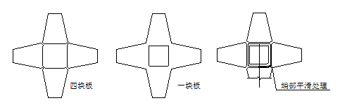
- （b）
图8.2.6外环板
8.2.6条文说明 四块钢板拼接的外环板在转角部位与钢管柱焊接时有焊接重叠，角度的受力也相对复杂，为避免压力集中，需在角部焊缝处理成平滑过度。
8.2.7 外环板与钢管的组装采用坡口加垫板的方式。在钢管的转角部位，外环板应沿着转角的曲率进行坡口加工如图8.2.7所示。
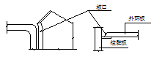
图8.2.7
8.2.8内隔板与钢管的组装采用坡口加垫板的方式。在钢管的转角部位，宜采用在转角部位和离转角部位20mm的范围内，内隔板四角各切掉四分之一圆与钢管内壁不焊接的方式。若有可靠依据，在钢管的转角部位，内隔板与钢管内壁也可焊接，此内隔板应沿着转角的曲率进行坡口加工如图8.2.8所示。
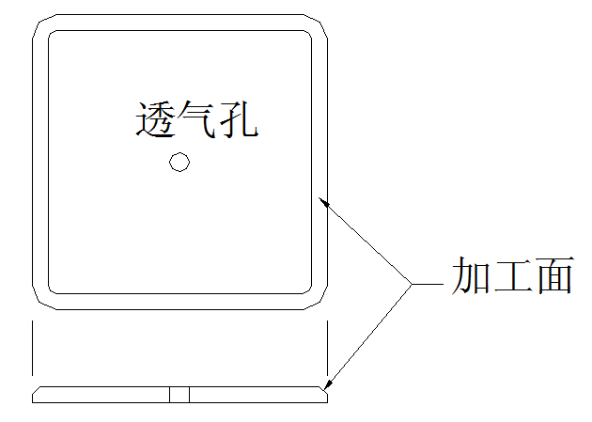
图8.2.8内隔板坡口
8.2.9 钢管混凝土柱的壁板和内隔板、贯通隔板的透气孔应采用钻孔，不得采用冲孔和气体火焰割制；内隔板和贯通隔板上的混凝土灌注孔应采用机械加工或气体火焰自动和或半自动割制。
8.2.10 须进行端部加工的构件，应在设计图上注明；构件应在装焊结束并矫正合格后，方可进行端部加工，其加工精度应符合现行国家标准《钢结构工程施工与验收规范》GB50205的规定。

8.3 焊 接
8.3.1 施工单位对于首次采用的钢种、焊材、焊接方法、焊接位置、预热温度、焊后热处理等基本要素，应进行焊接工艺评定，焊接工艺评定报告应得到第三方确认。焊接工艺评定应遵循设计图规定的规范。
8.3.2 焊接材料的化学成份、力学性能应与母材相匹配，应符合设计文件的要求，并应具有质量保证书。其质量应分别符合现行国家标准的规定，并应符合下列要求：
1 焊缝金属的性能应高于或等于相应母材标准规定值的下限或满足设计规定值。
2 对于两种不同等级的钢材相焊时，焊材则按低等级的钢材来选用。
3 严禁使用药皮脱落或焊芯生锈的焊条、受潮结块或已熔烧过的焊剂以及生锈的焊丝。
4 焊接材料应集中管理，建立专用仓库，库内要干燥，通风良好。
8.3.3 从事各种焊接工作的焊工，应符合现行国家标准《钢结构焊接规范》GB 50661的规定，经考试并取得合格证后，方可进行操作。
8.3.4 环境温度低于-20℃时严禁焊接。当母材温度低于0℃但不低于-10℃时，应采取加热或防护措施。须将母材在施焊处100mm范围内至少加热到20℃，并在焊接过程中不应低于该温度。
8.3.5 钢管与隔板、钢管与钢管连接部位的焊接应优先采用气体保护焊，在焊缝厚度超过9mm时应采用多层多道焊，并应按工艺评定方案控制层间温度和热输入量。多层多道焊的层数和道数可按焊丝直径参照表8.3.6执行。
表8.3.5焊丝直径、焊缝厚度与焊缝层数和道数的关系
焊丝直径1.2mm |  | 焊丝直径1.4mm
焊缝厚度（mm） | 层数和道数 | 焊缝厚度（mm） | 层数和道数
≥9，<12 | 2层2道 | ≥9，<12 | 2层2道
≥12，<16 | 2层2道 | ≥12，<16 | 2层2道
≥16，<19 | 3层3道 | ≥16，<19 | 3层3道
≥19，<22 | 4层4道 | ≥19，<22 | 5层5道
22 | 5层5道 | 22 | 5层6道

8.3.5条文说明为了控制热输入量，控制焊枪的摆动幅度，确保熔池受到保护，参照日本相关资料而做本条约定。
8.3.6 焊缝的层间温度采用接触式或非接触式温度计测量，测量位置在钢管边长的中心位置距坡口边缘10mm的母材一侧。
8.3.7 贯通隔板式梁柱连接节点部位钢管与隔板的焊接宜优先采用柱子横放使用夹具工装的机器人焊接。若采用自动焊接、半自动焊接或人工焊接，必须制定严格的焊接工艺，以确保钢管柱平直部位与角部的每道焊缝的平滑过渡衔接。

8.3.7条文说明 平焊是最容易保证焊缝质量的焊接姿势，机器人焊接在工效和质量控制方面均有优势。

8.3.8 贯通隔板式梁柱连接节点部位钢管与隔板的焊接顺序可以先焊角部焊缝再焊直线部位的焊缝，也可以先焊直线部位的焊缝再焊角部焊缝。先焊焊缝的端部可采用陶瓷垫板，在后焊焊缝焊接前，应去掉陶瓷垫板并清理干净；先焊焊缝的端部若不采用垫板，在后焊焊缝焊接前，应采用气刨切割先焊焊缝的端部并清理干净。
8.3.9贯通隔板式梁柱连接节点部位钢管与隔板的焊接位置宜采用平焊；若采用立焊，应采取保证焊缝质量的可靠措施。
8.3.10 内隔板式梁柱连接节点部位钢管与隔板的焊接应采用钢管柱直立或倾斜的位置进行操作如图8.3.11所示。在钢管的转角部位，宜采用在转角部位和离转角部位20mm的范围内，内隔板四角各切掉四分之一圆与钢管内壁不焊接的方式。若有可靠依据，在钢管的转角部位，内隔板与钢管内壁也可焊接，此时必须制定严格的焊接工艺，以确保钢管柱平直部位与角部的每道焊缝的平滑过渡衔接。
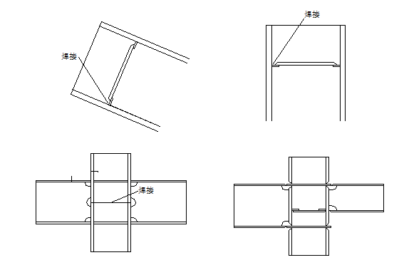
图8.3.11钢管与隔板的焊接位置
8.3.11采用内隔板式梁柱连接节点的柱的对接焊缝，应待内隔板与钢管内壁的焊缝检测合格后方可进行操作；钢管柱与柱对接的焊接应采用有垫板的全熔透焊缝。
8.3.12 外环板式梁柱连接节点部位钢管与隔板的焊接宜采用钢管柱直立的位置或横放使用夹具工装进行焊接，焊接位置应采用平焊；若采用立焊，应采取保证焊缝质量的可靠措施。

8.4 涂 装

8.4.1 涂装前钢材表面应进行除锈处理，处理后的钢材表面不应有焊渣、焊疤、灰尘、油污、水和毛刺等。具体的除锈等级按设计文件和现行国家标准《涂料涂覆前钢材表面处理 清洁度的目视评定 第一部分 涂装前钢材表面锈蚀等级和除锈等级》GB/T 8923.1的规定执行。设计预期寿命等级中级以上（5年以上）的钢结构构件应采用喷射或抛射除锈，除锈等级应大于Sa2 。不易维修的重要构件的除锈等级不应低于Sa2.5，各类富锌底漆的除锈等级应大于Sa2.5，表面维修时除锈等级应满足St2。
8.4.2 除锈后的冷成型矩形钢管，应及时涂刷底层涂料，从开始钢结构表面处理起算，在晴天或湿度不大的气候条件下，间隔时间不应超过5天；在雨天、潮湿、盐雾或含硫的气候环境下，间隔时间不得超过2天。
8.4.3 涂层的干膜厚度不宜小于表8.4.3的要求。
表8.4.3 涂层腐蚀环境、涂层厚度与预期寿命
腐蚀环境的级别 | 预期寿命 | 干膜厚度μm
C2 | 低  中  高 | 80  150  200
C3 | 低  中  高 | 120  160  200
C4 | 低  中  高 | 160  200  240（含锌粉）  280（不含锌粉）
注: 1 重要部位及维修困难部位的构件涂层厚度可增加20～60μm。
2 钢结构涂膜所有测量值应大于等于规定干膜厚度80％。

8.4.4 涂层体系的涂料间应相容，防腐蚀涂料与防火涂料配合使用时也应相容。相容性的确定可参照表8.4.4执行。
表8.4.4 常用防腐涂料的相容性
已涂底漆 |  | 醇酸 | 丙烯酸 | 环氧 | 聚氨酯 | 无机富锌
树脂 | 防锈颜料
醇酸 | 铁红、红丹、磷酸锌等 | + | (+) | - | - | -
环氧 | 铁红、红丹、磷酸锌等 | (+) | + | + | (+) | -
环氧 | 锌粉 | - | + | + | (+) | -
无机硅 | 锌粉 | - | + | + | + | +
注: 1 具体材料间应进行相容性试验。
2 +：表示相容，（+）：表示在有些情况下会有问题，－：表示不相容

8.4.5 防腐蚀涂料除了在性能上满足要求外，也应考虑到环境保护的要求，尽量选择VOC含量较低的涂料，及采用污染较小的防锈颜料制备的涂料。
8.4.6 涂层体系使用前宜进行实验室性能测试，C3腐蚀环境条件下涂层性能除符合国家标准的要求外，还应符合表8.4.6要求：
表8.4.6 涂层性能要求
 | 试验周期h |  |  | 试验结果
 | 耐久性 |  |  | 外观变化 | 附着力（试验前、试验后均要满足）
 | 低 | 中 | 高 | 外观变化 | 划格  （厚度≤250μm） | 拉开法  （厚度>250μm）
中性盐雾  试验 | 120 | 240 | 480 | 0级 | ≤1级 | 与金属界面未破坏  （除非≥5MPa）
湿热老化 | 48 | 120 | 240 | 0级 | ≤1级 | 与金属界面未破坏  （除非≥5MPa）

8.4.7 冷成型矩形钢管结构进行热镀锌处理时，应采取以下措施：
1 镀槽内的温度不宜过高；
2 构件浸入镀槽内的速度要快；
3 镀槽内的温度在构件周边要均匀；
4 镀槽内的锌液有好的流动性；
5 冷成型矩形钢管与连接的构件的刚度差异不应太大。
8.4.7条文说明 热镀锌过程中会有过大的热应力、冷成型矩形钢管存在因冷加工引起的残余应力、钢结构制作焊接引起的拉伸残余引力和钢材的化学成本等因素复杂的相互作用可能会引起镀锌开裂，故需采取一些措施。

8.5 安 装

8.5.1 冷成型矩形钢管结构在施工现场的堆放、构件进场验收、轴线和标高标记与控制调整、验收测量要求与校正、起重设备和吊具、安装顺序、构件接头的现场焊接顺序和构件的吊装等应符合《钢结构工程施工规范》（GB50755）与《高层民用建筑钢结构技术规程》（JGJ99）的规定。
8.5.2 安装用的扶梯、吊耳、操作平台等与冷成型矩形钢管柱的焊接应在钢管柱的直线部位，不应与钢管柱的角部焊接。
8.5.3 冷成型矩形钢管柱的对接接头的下柱顶端宜设隔板并铣平，上柱的底端应设垫板如图8.5.3所示。
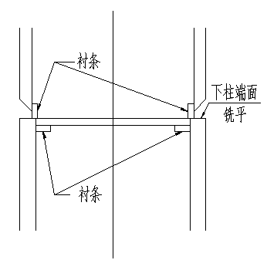
图8.5.3柱柱对接接头

8.5.4 贯通隔板式梁柱连接节点的柱与柱的对接接头的上下柱段，宜采用同一钢管在同一截面进行切割而成，且各面相同。
8.5.5 内隔板式梁柱连接节点与外环板式梁柱连接节点的柱与柱的对接接头的上下柱段，若截面壁厚相同，宜采用同一钢管在同一截面进行切割而成，且各面相同；若截面壁厚不同，宜在对接部位采用贯通式隔板。贯通式隔板的厚度不宜小于上下柱壁板厚度较大值，且不小于16mm；其伸出柱面的长度不小于其厚度如图8.5.5所示。
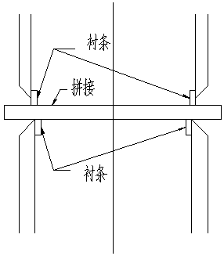
图8.5.5柱柱贯通式隔板对接接头
8.5.3～8.5.5条文说明 产品总是存在一定的误差，特别是在冷成型矩形钢管的角部，其壁板厚度变化时，曲率半径也不同。因此，对不同节点形式的柱柱对按接头的安装构造提出要求。

8.5.6 内隔板式梁柱连接节点的梁翼缘不应与柱的转角部焊接，若避不开应采用其他连接节点方式。

8.6 质量标准
8.6.1 冷成型矩形钢管的表明质量、焊缝质量、外形允许偏差、试验方法和验收规则应符合设计文件和《建筑结构用冷弯矩形钢管》JG/T 178的规定。
8.6.2 冷成型矩形钢管各边长度的容许偏差应不大于该边长度的±1.0%和±3.0mm。
8.6.2条文说明 国内相关标准没规定，参照日本相关资料而定。

8.6.3 冷成型矩形钢管结构组装时，衬条与钢管内壁的间隙应不超过：转角部位1.5mm，平板部位1.0mm。
8.6.4 贯通隔板式梁柱连接节点的冷成型矩形钢管柱壁板在隔板上下柱的错位应满足如图8.6.4所示：
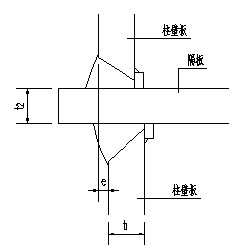
图8.6.4柱壁板在隔板上下的偏位
1）t₁≥t₂时，e≤t₁/5，且e≤4mm；
2）t₁<t₂时，e≤t₁/4，且e≤5mm；
8.6.4条文说明 因有贯通隔板存在，上、下柱的传力有过渡，故将偏位值适当放宽，参照梁翼缘与柱内隔板的偏位值。
8.6.5 应对柱柱对接节点的错位、柱壁板在贯通隔板上下的错位、内隔板与梁翼缘的错位、贯通隔板与梁翼缘的错位、柱壁板与锥形柱壁板的偏位进行检测，其偏位值均应满足本规程、设计文件和现行国家相关标准的规定，检测点与偏位取值分别按下列要求执行：
1 柱柱对接节点的偏位，应分别进行转角部位和直线部位的检测，其检测点布置如图8.6.5-1所示。
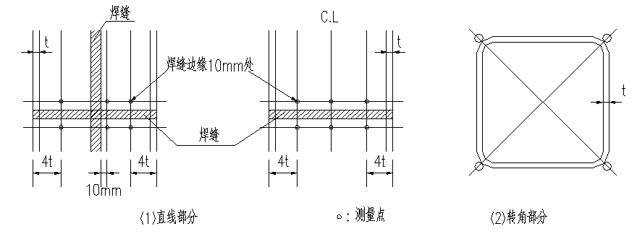
图8.6.5-1柱柱对接节点的检测点
每边的直线部位检测三个部位得出三个检测值e_{kmax}、e_{k1}与e_{k2}，其中e_{kmax}为三个部位的最大检测值，e_{k1}与e_{k2}分别为其他二个部位的检测值，其偏位值e=（2e_{kmax}+e_{k1}+e_{k2}）/4。
转角部位e取每个转角各自检测的数值e_{k}。
检测值e_{kmax}、e_{k} 、e_{k1}与e_{k2}有正（+）负（-）号，其取值规定见图8.6.5b。
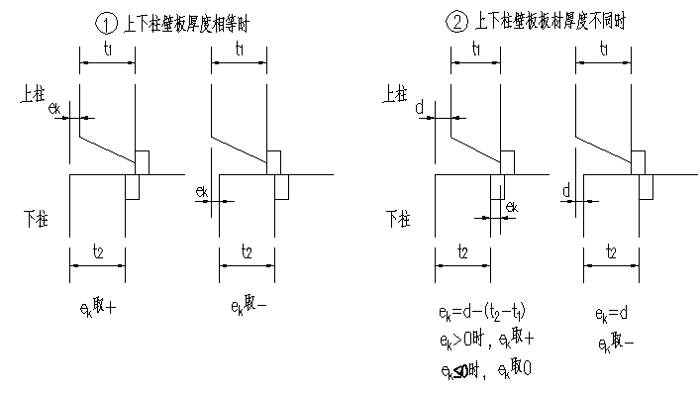
图8.6.5-2 检测值正负取值规定
2内隔板与梁翼缘的错位应分别对上下翼缘进行检测，其检测点布置见图8.6.5-3。
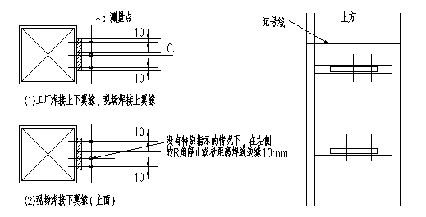
图8.6.5-3 内隔板与梁翼缘的错位的检测点布置
每个部位得出三个检测值e_{zmax}、e_{z1}与e_{z2}，其中e_{zmax}为三个位置中的最大检测值，e_{z1}与e_{z2}分别为其他二个位置的检测值，其偏位值e=（2e_{zmax}+e_{z1}+e_{z2}）/4。
检测值e_{zmax}、e_{z1}与e_{z2}有正（+）负（-）号，其取值规定见图8.6.5-3。
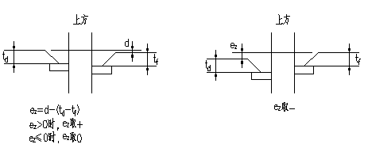
图8.6.5-4 内隔板与梁翼缘的错位的检测值正负取值规定
3 贯通隔板与梁翼缘的错位应分别对上下翼缘进行检测，其检测点布置如图8.6.5-5所示。
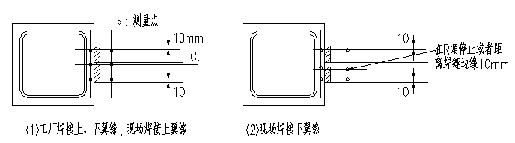
图8.6.5-5贯通隔板与梁翼缘的错位的检测点布置
每个部位得出三个检测值e_{kmax}、e_{k1}与e_{k2}，其中e_{kmax}为三个位置中的最大检测值，e_{k1}与e_{k2}分别为其他二个位置的检测值，其偏位值e=（2e_{kmax}+e_{k1}+e_{k2}）/4。
检测值e_{kmax}、e_{k1}与e_{k2}有正（+）负（-）号，其取值规定见图8.6.5f。
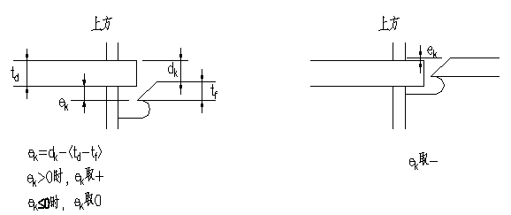
图8.6.5-6 贯通隔板与梁翼缘的错位的检测值正负取值规定
4 柱壁板在贯通隔板上下的偏位的检测点布置如图8.6.5-7所示，若梁是通过现场焊接进行安装的，应在柱截面边长的中心线上增加一个检测点进行3点检测。
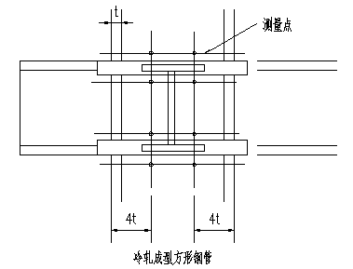
图8.6.5-7柱壁板在贯通隔板上下的偏位的检测点布置
2点检测时，其偏位值e=（e_{k1}+e_{k2}）/2；3点检测时，其偏位值e=（e_{k1}+e_{k2}+e_{k3}）/3。
检测值e_{k1}、e_{k2}与e_{k3}有正（+）负（-）号，其取值规定见图8.6.5h。
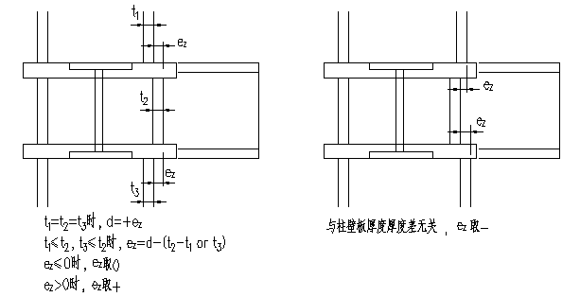
图8.6.5-8柱壁板在贯通隔板上下的偏位检测值正负规定
5 柱壁板与锥形柱壁板的偏位的检测点布置如图8.6.5-9所示，其偏位值e=（e_{k1}+e_{k2}）/2。
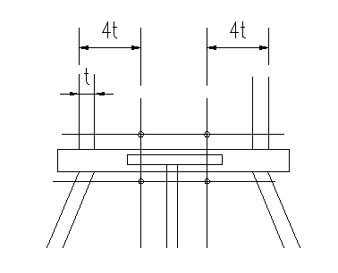
图 8.6.5-9 柱壁板与锥形柱壁板的偏位的检测点布置
8.6.5条文说明 参照日本相关资料，给出偏位与错位的检测方法与计算公式，增加验收的可操作性。
8.6.6 所有焊缝均须进行外观检查，只有在合格后，方可进行焊缝内部质量的无损检测，对于有延迟裂缝倾向或强度级别较高的材料，应在焊接完成24小时后始得进行无损检测。
8.6.7 冷成型矩形钢管结构的质量检验与标准，宜遵循设计文件和规定和现行国家相关标准的规定。

附录A 单焊缝钢管产品的规格与截面特性

A.0.1 建筑结构用单焊缝方形与矩形钢管（JG/T 178）的外形尺寸、允许偏差及截面特性分别见表A.0.1-1、A.0.1-2。

表A.0.1-1 冷弯方形钢管外形尺寸、允许偏差及截面特性
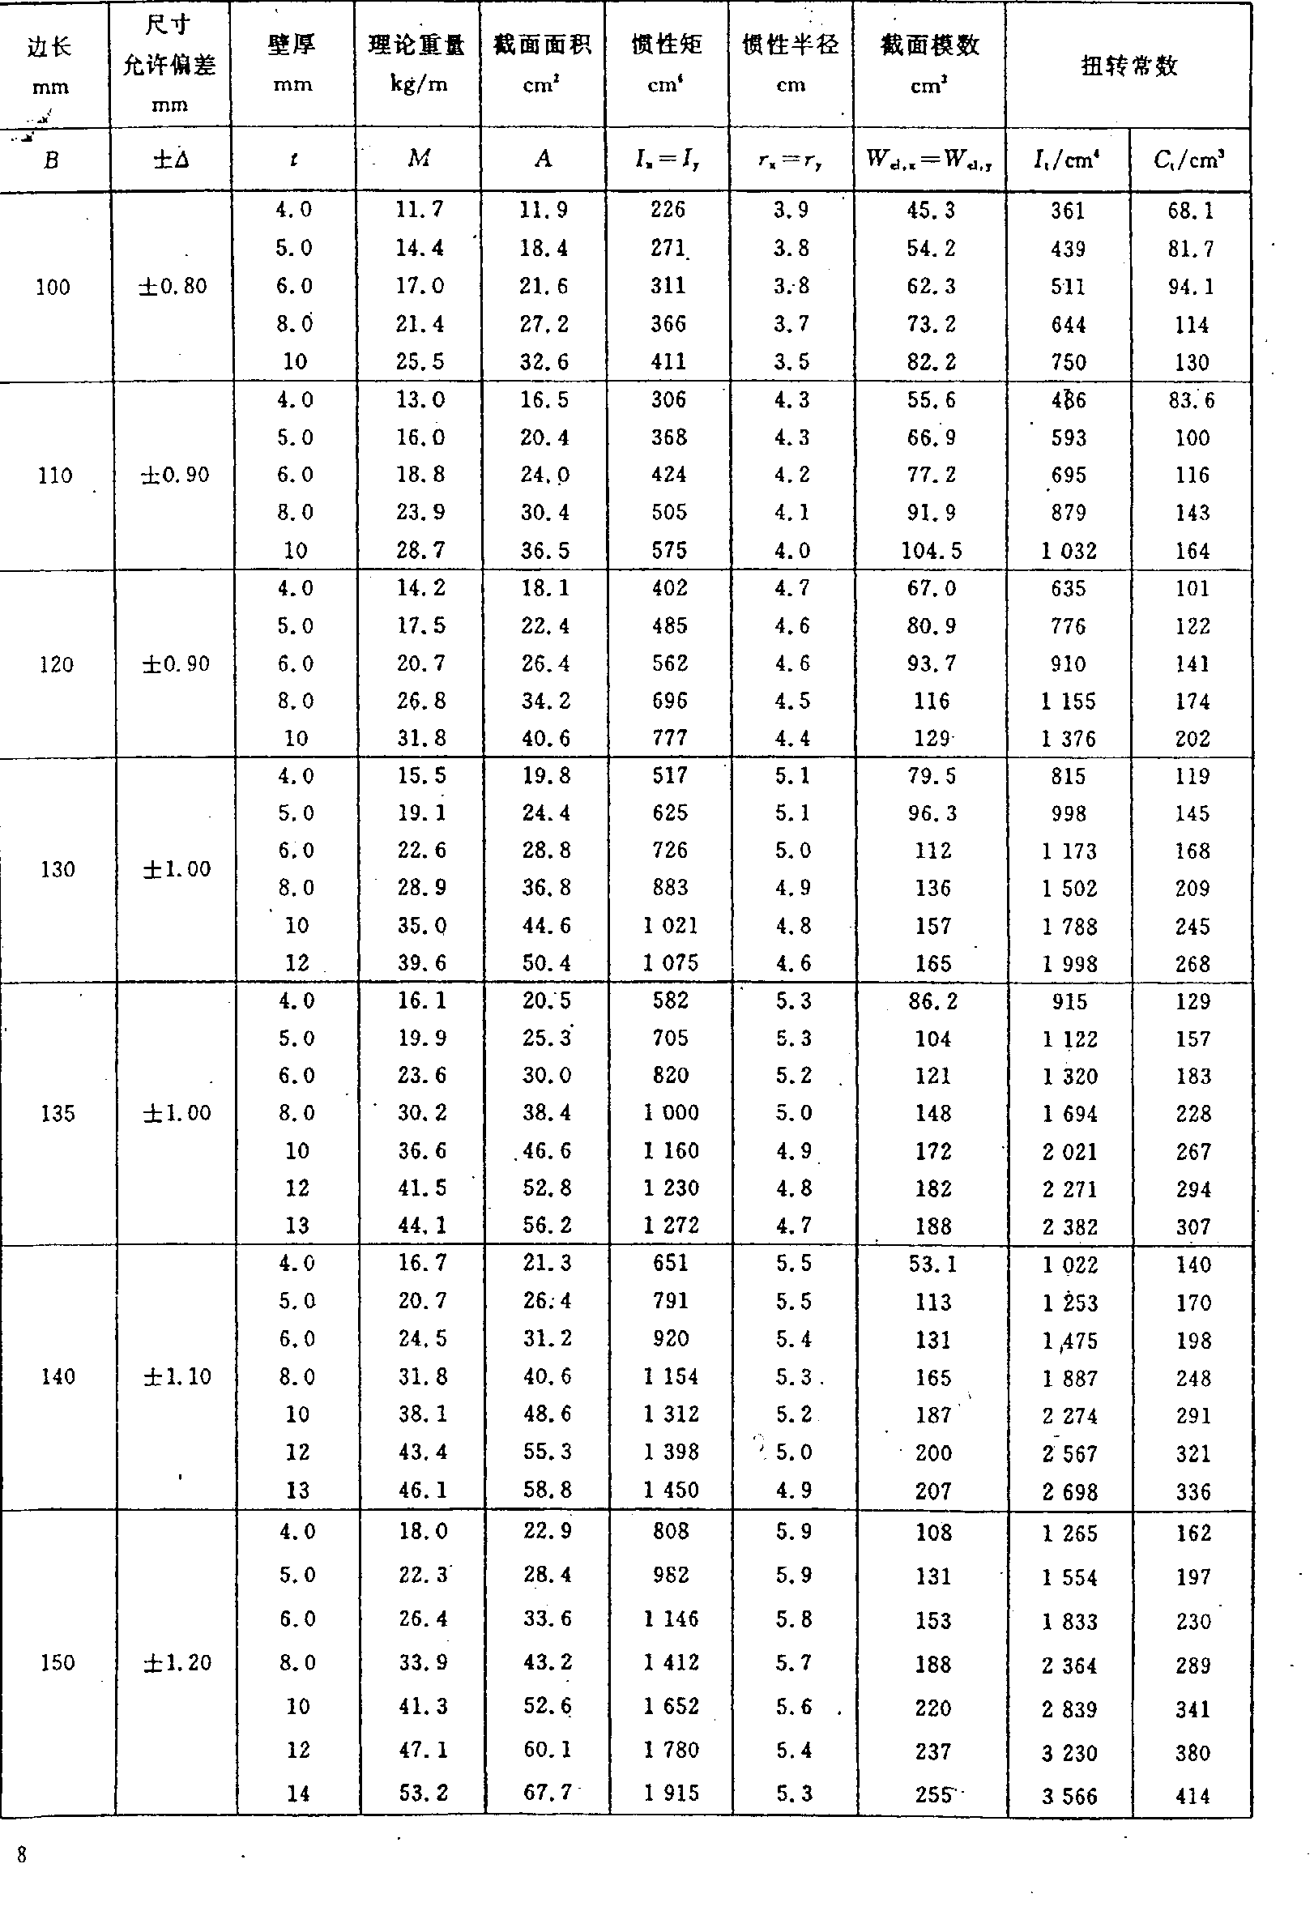

续表A.0.1-1
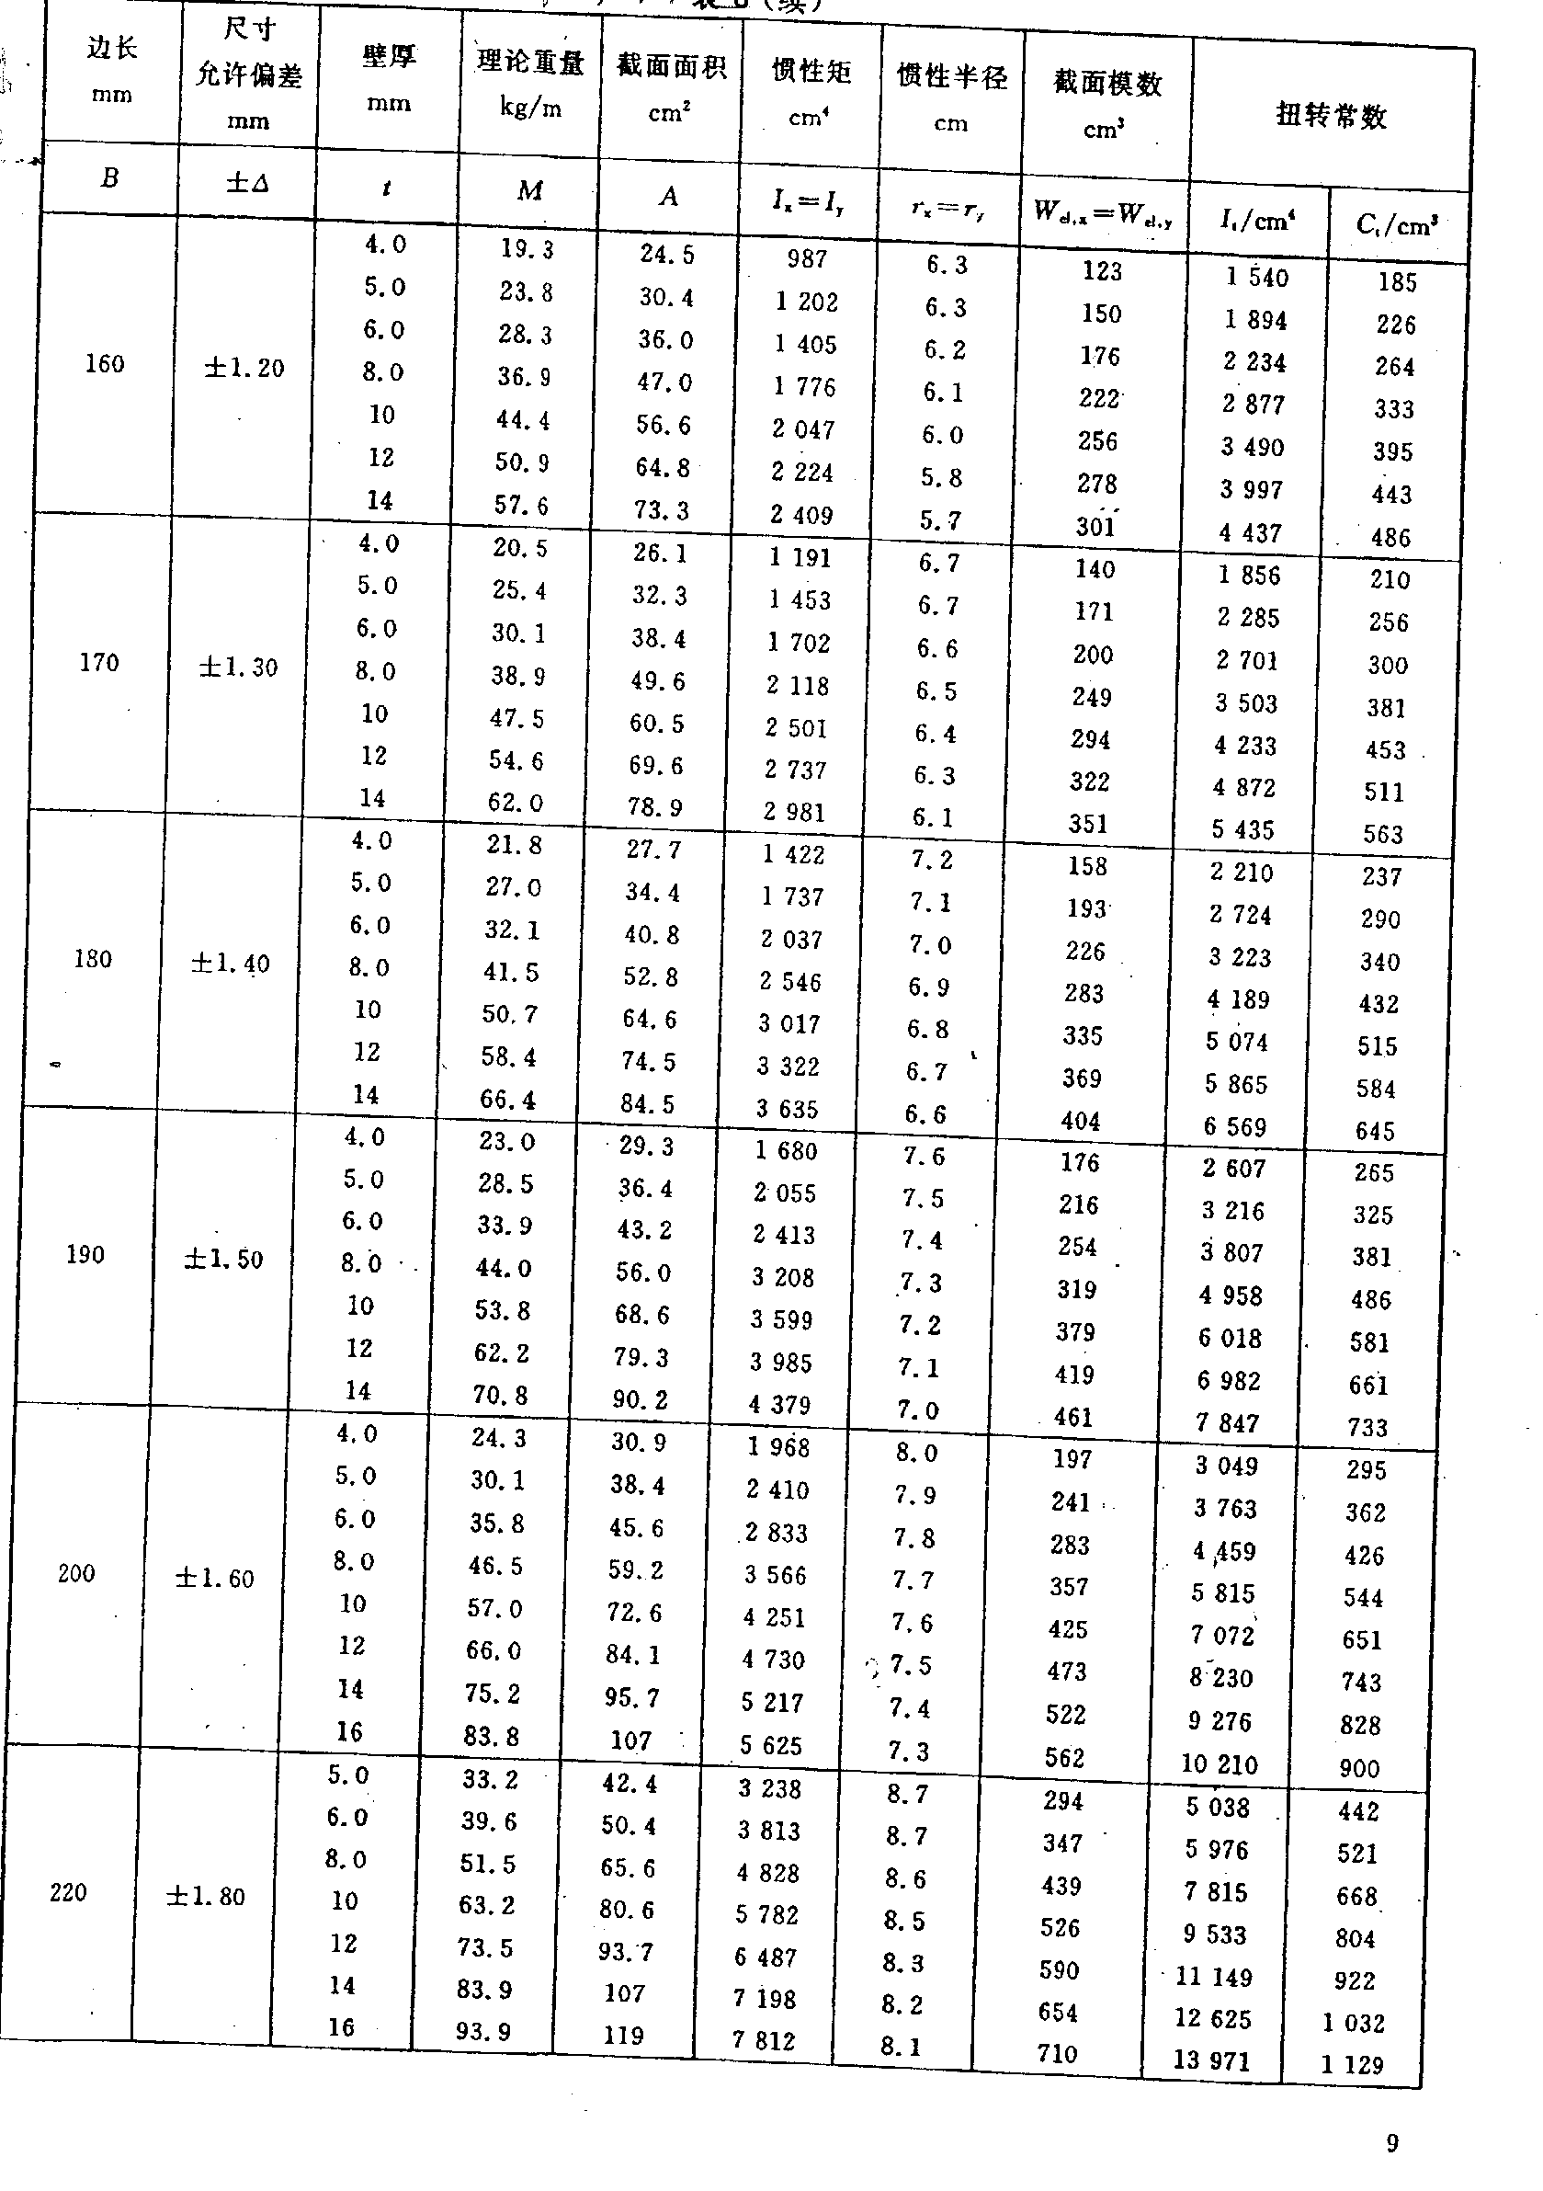

续表A.0.1-1

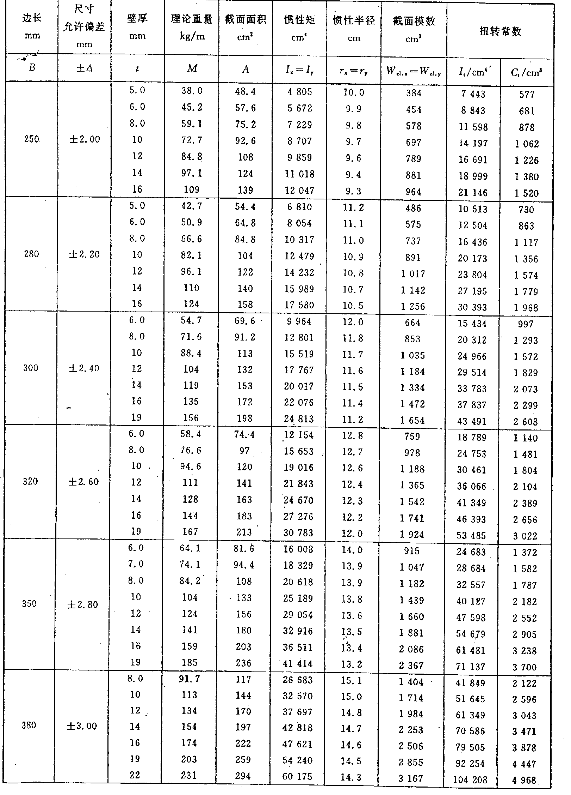

表A.0.1-2 冷弯矩形钢管外形尺寸、允许偏差及截面特性

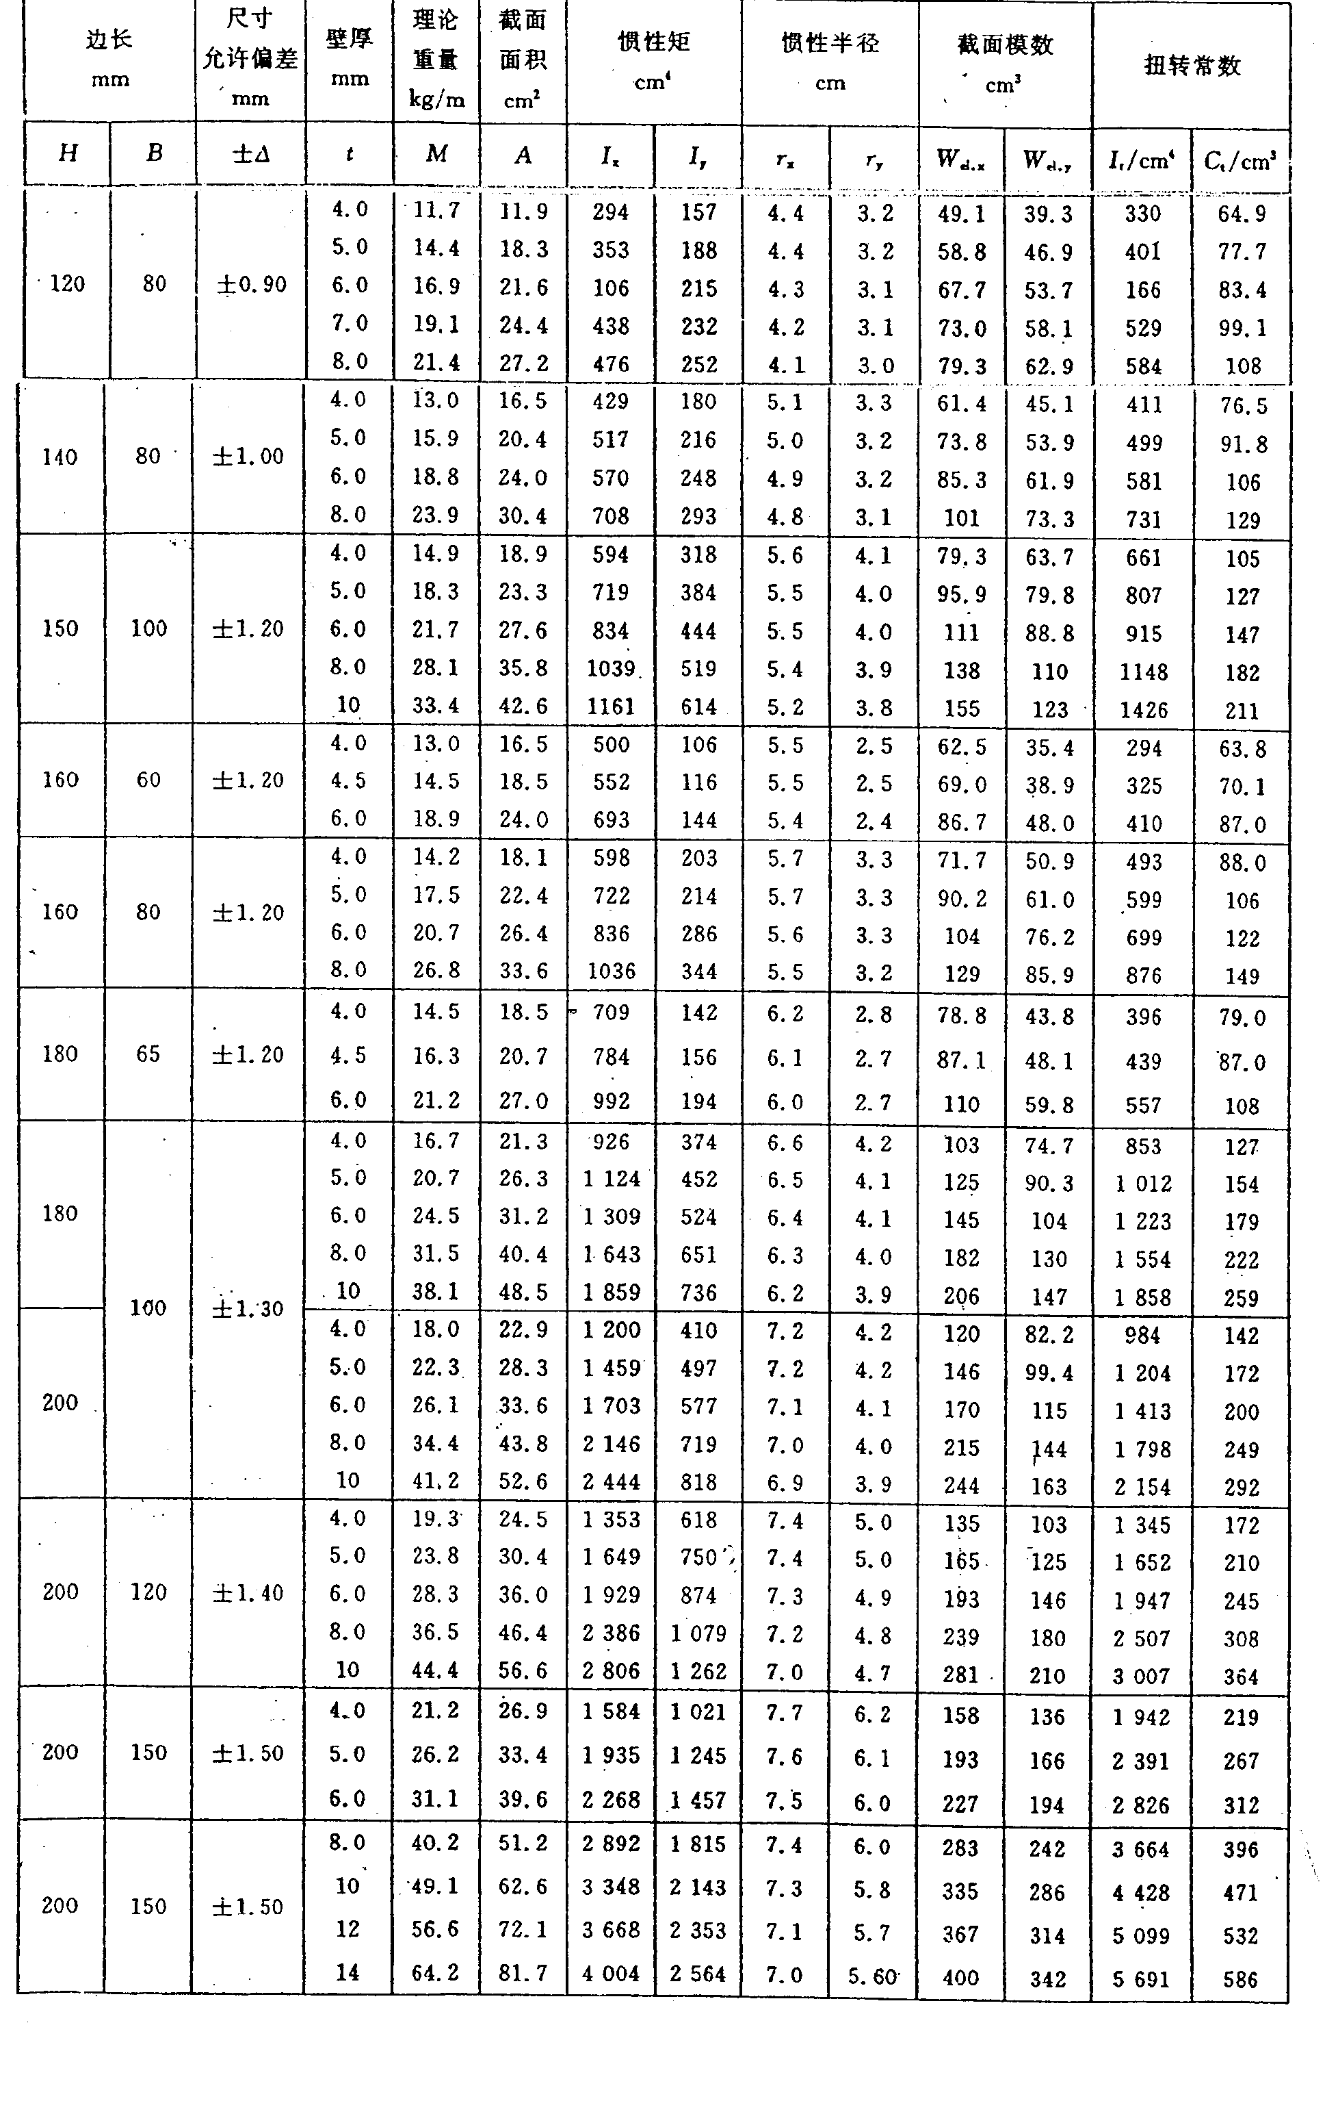
续表A.0.1-2
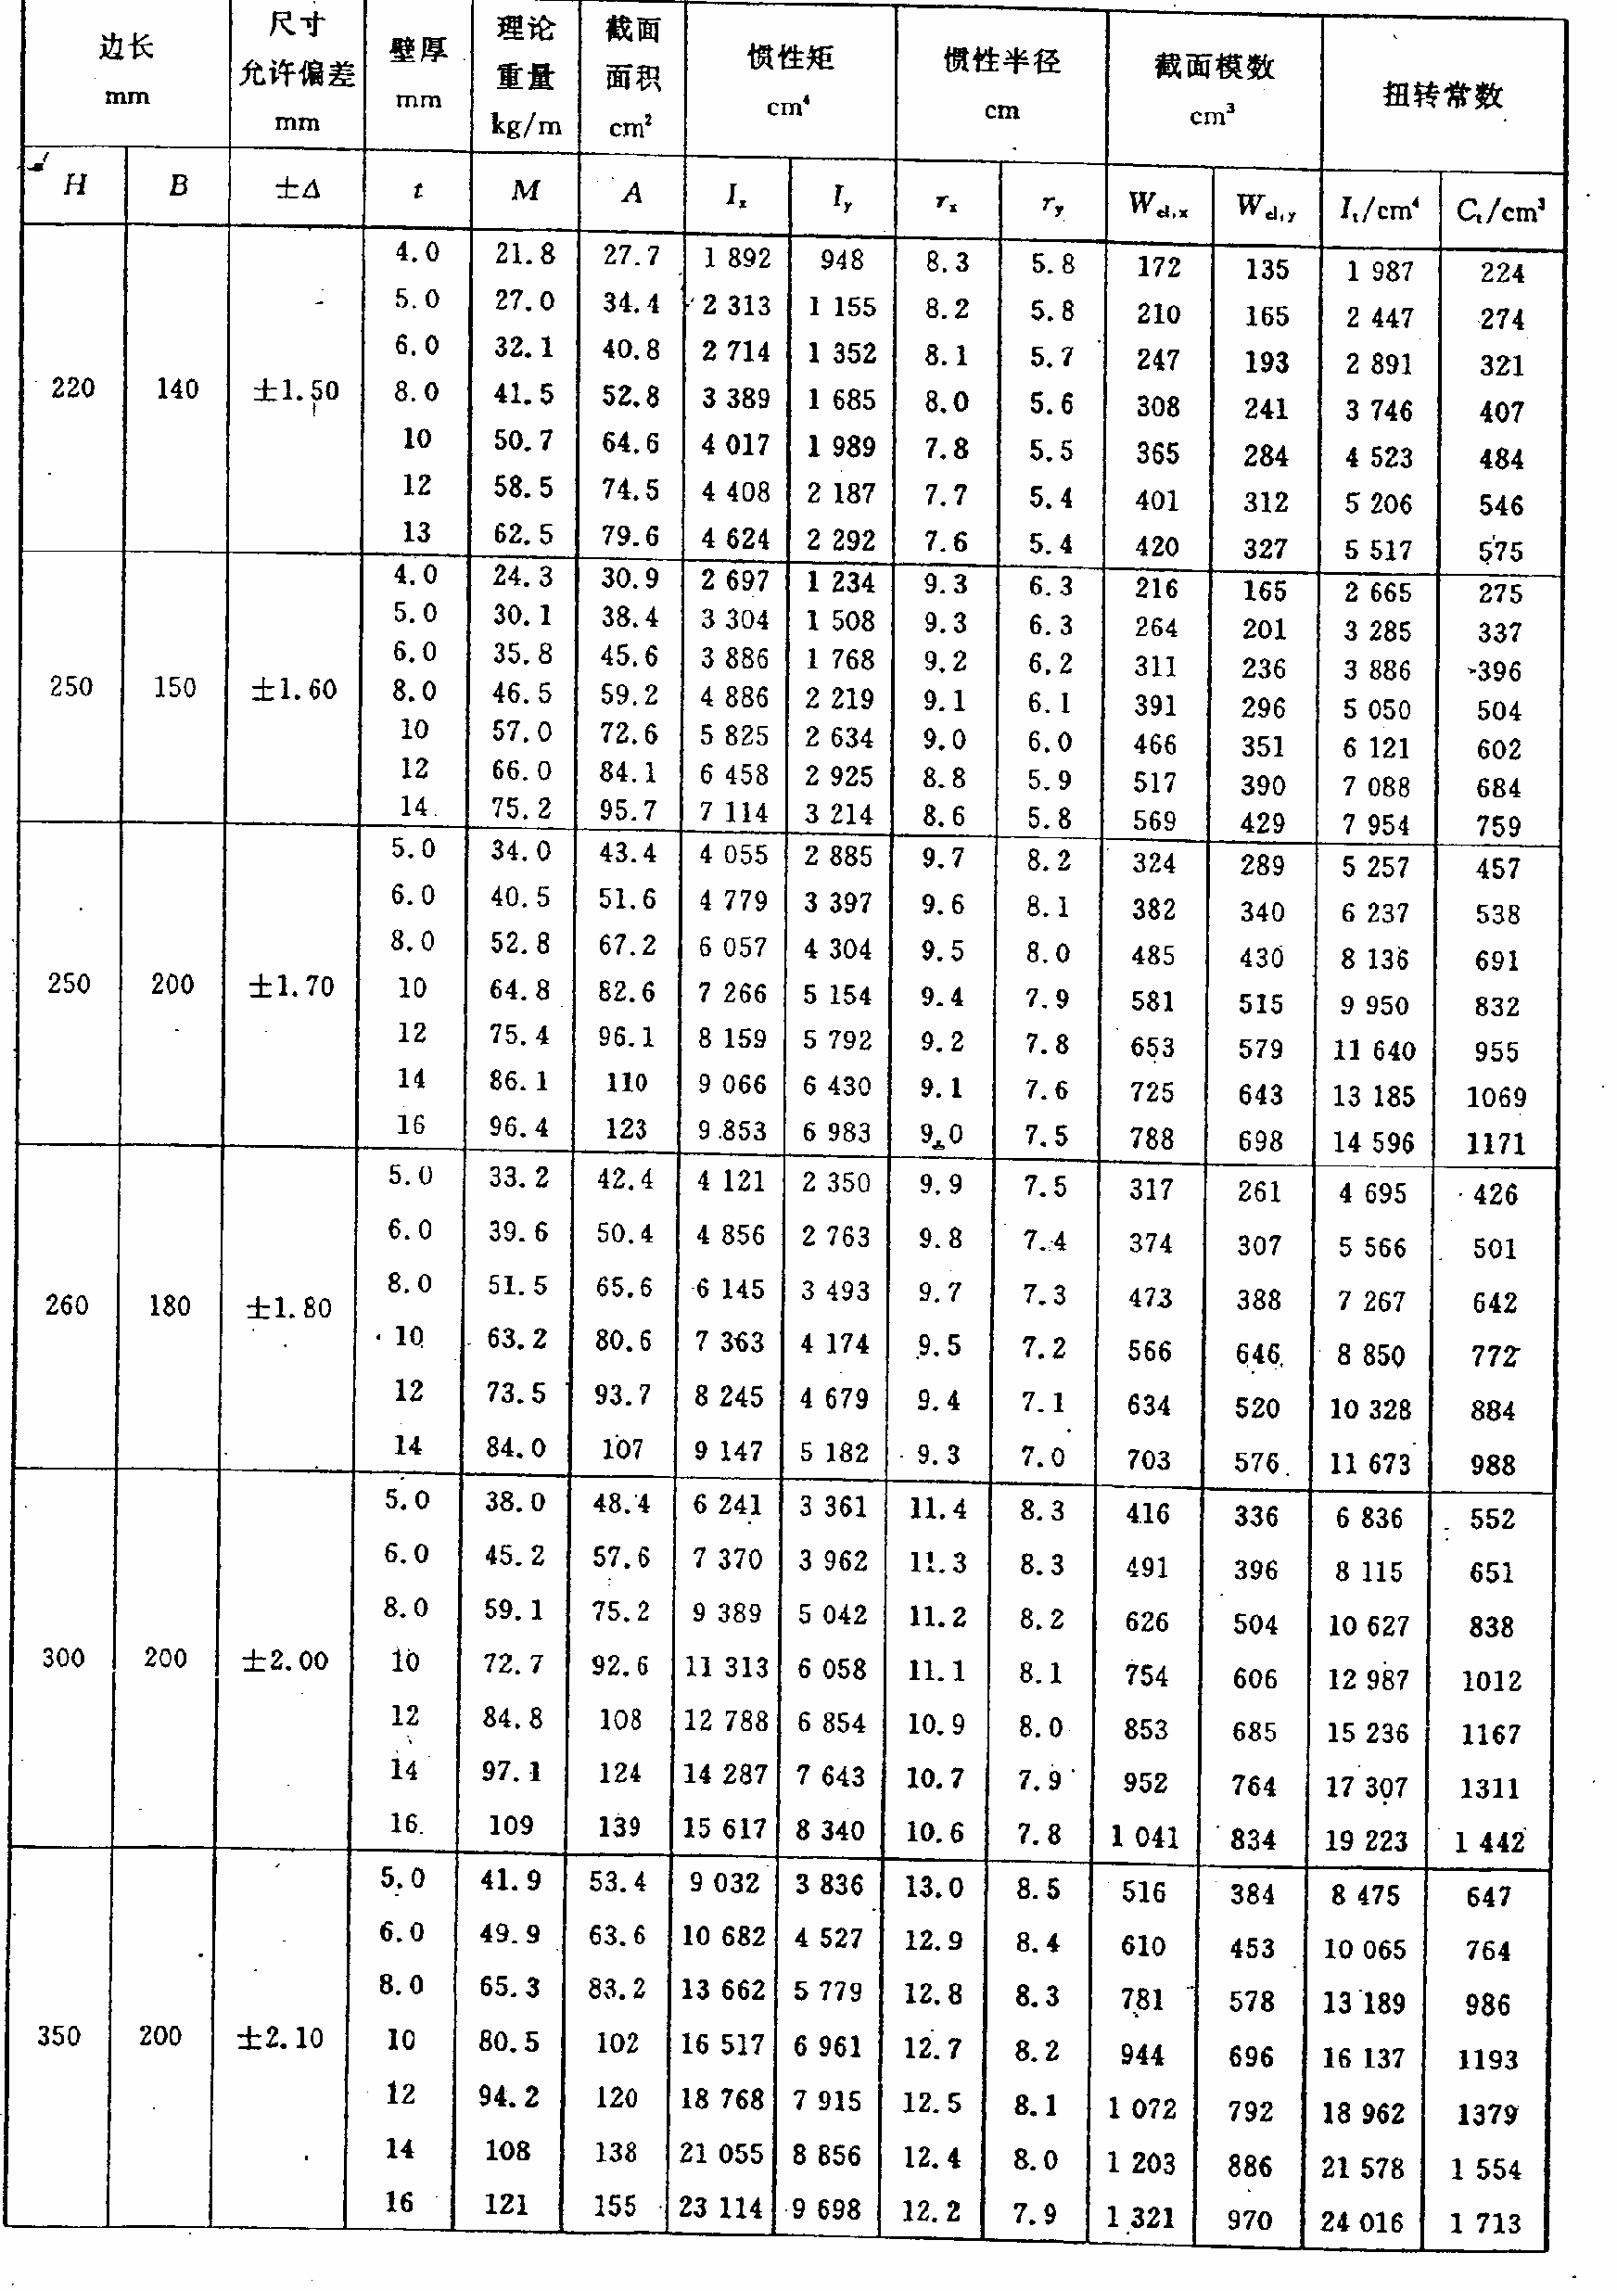

续表A.0.1-2
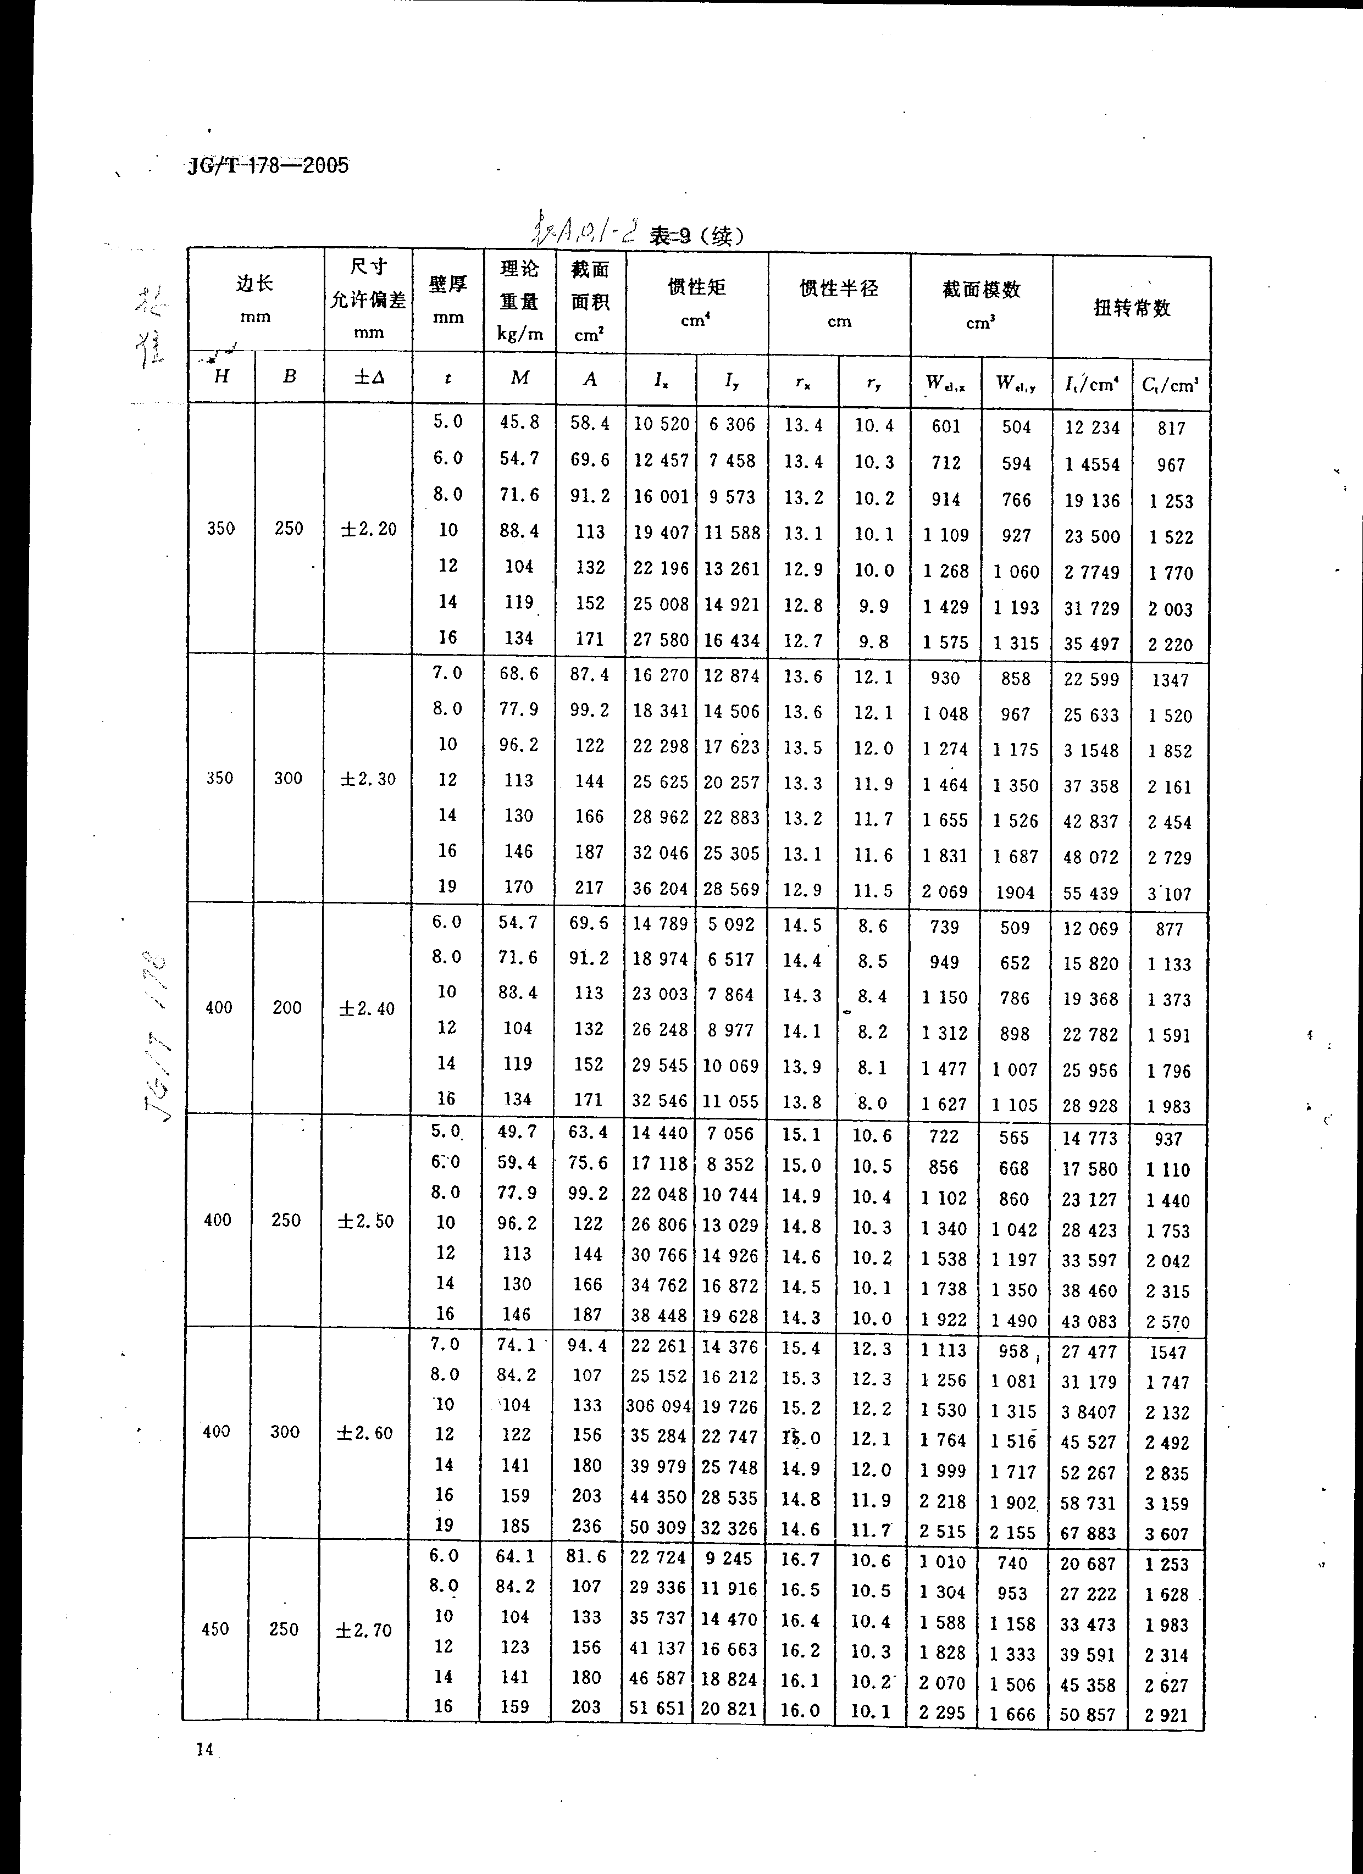

附录B 常用的加强型隔板贯通节点的构造

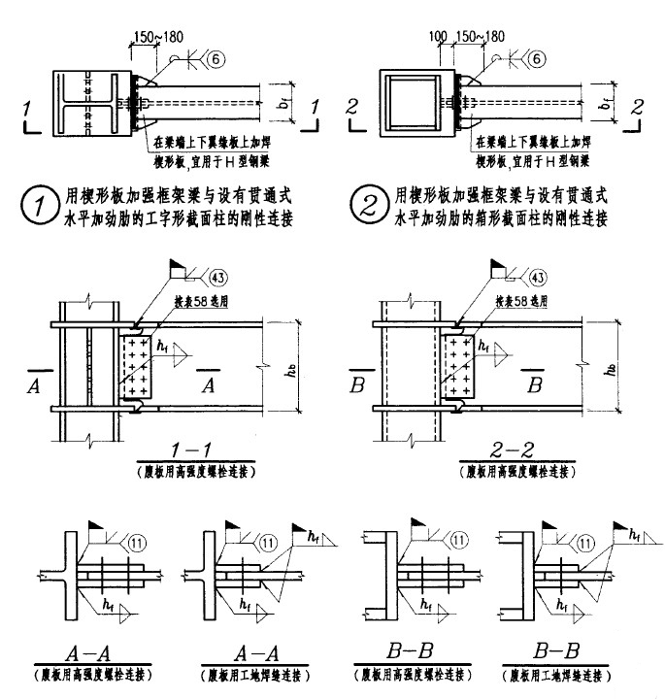

6.2.3-3 楔形板加强型隔板贯通节点

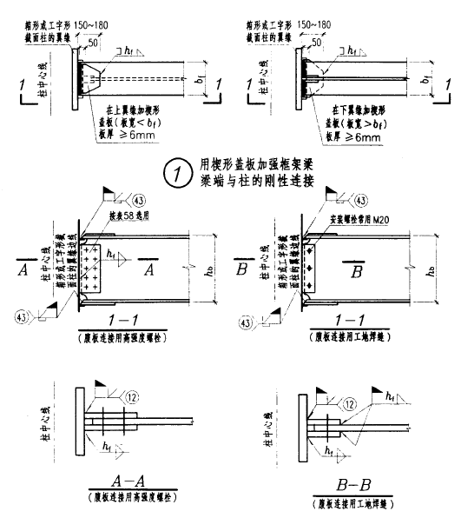

6.2.3-4 楔形盖板加强型隔板贯通节点

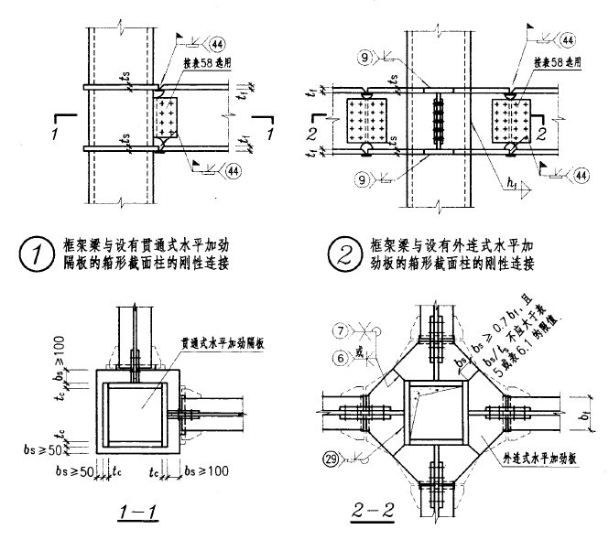

6.2.3-5 水平加劲板加强型隔板贯通节点

本规程用词说明

1 为便于执行本规程条文时区别对待，对要求严格程度不同的用词说明如下：
1）表示很严格，非这样做不可的；
正面词采用“必须”，反面词采用“严禁”；
2）表示严格，在正常情况下均这样做的：
正面词采用“应”，反面词采用“不应”或“不得”；
3）表示允许稍有选择，在条件许可时首先应这样做的：
正面词采用“宜”，反面词采用“不宜”；
4）表示有选择，在一定条件下可以这样做的，采用“可”；
2 条文中指定应按其他有关标准执行时，写法为：“应符合......的规定”或“应按……执行”。

引用标准名录
《建筑结构荷载规范》GB 50009
《建筑抗震设计规范》GB 50011
《钢结构设计规范》GB 50017
《碳素结构钢》GB/T 700
《低合金高强度结构钢》GB/T 1591
《建筑结构用钢板》GB/T 19879
《建筑结构用冷弯矩形钢管》JG/T 178
《厚度方向性能钢板》 GB 5313
《焊接结构用铸钢件》GB/T 7659
《碳钢焊条》GB/T 5117
《低合金钢焊条》GB/T 5118的规定。
《埋弧焊用碳钢焊丝和焊剂》GB/T 5293
《埋弧焊用低合金钢焊丝和焊剂》GB/T 12470
《气体保护电弧焊用碳钢低合金钢焊丝》GB/T 8110
《熔化焊用钢丝GB/T 14957》
《六角头螺栓 A级和B级》GB/T 5782
《六角头螺栓 C级》GB/T 5780
《钢结构用扭剪型高强度螺栓连接副》GB/T 3632
《钢结构用高强度大六角头螺栓》GB/T 1228、
《钢结构用高强度大六角头螺母》GB/T 1229
《钢结构用高强度大六角头螺栓、大六角螺母、垫圈技术条件》GB/T1231
《电弧螺柱焊用圆柱头焊钉》GB/T 10433
《冷弯型钢结构技术规范》GB 50018
《高层民用建筑钢结构技术规程》JGJ 99、
《钢结构工程施工质量验收规范》GB 50205
《钢结构焊接规范》GB 50661
《钢管结构技术规程》CECS 280 ：2010
《涂料涂覆前钢材表面处理 清洁度的目视评定 第一部分 涂装前钢材表面锈蚀等级和除锈等级》GB/T 8923.1
《建筑防腐蚀工程施工及验收规范》GB 50212
《建筑钢结构防腐蚀技术规程》JGJ/T 251-2011
《钢结构防腐蚀涂装技术规程》CECS 343：2013
《建筑设计防火规范》 GB50016-2006
《高层民用建筑设计防火规范》GB 50045
《钢结构防火涂料》GB 14907
《建筑钢结构防火技术规程》CECS 200:2006；
《钢结构防火涂料应用技术规范》CECS 24

